北京印刷学院大学生机器人大赛

 赛 规 则

2026

目录
比赛总则 1
一、大赛目的 1
二、大赛方式和项目设置 1
三、参赛队要求 2
比赛细则 3
一、机器人武术擂台赛 3
（一）无差别单人组 3
（二）无差别双人组 10
（三）对抗任务组 16
二、类人机器人竞技体育赛 28
（一）田径组 28
（二）点球组 31
（三）类人足球机器人 3V3 竞赛 33
三、服务机器人赛 43
四、水中机器人赛 52
（一）海洋资源采集赛 52
（二）海洋资源争夺赛 55
五、机器人书画赛 60
六、智能机器人无人驾驶赛 63
七、AI+工业机器人数智化创新大赛 70
八、强国赛道 89
（一）集群无人机空中技巧创新赛 89
（二）无人机具身智能系统应用赛 93
九、灵巧手机器人专项赛 100
（一）电动工具装配 101
（二）垒砖砌筑 105

比赛总则

一、大赛目的

大赛秉承“结合社会需求、强化内涵建设、注重人才培养”的办赛传统，旨在培养大学生的团队协作精神、机器人产品设计及仿真能力、智能算法开发能力以及机器人技术应用能力，提高大学生的道德素养，科学素养和科研水平，全面提高人才自主培养质量，着力造就拔尖创新人才。

二、大赛方式和项目设置

大赛采用线下形式开展比赛，引导大学生在机器人领域开展技术创新。
大赛共设9大类，16个小项的比赛，分别为：
1．机器人武术擂台赛：无差别单人组、无差别双人组、对抗任务组；
2．类人机器人竞技体育赛:田径、点球、类人足球机器人3V3大赛；
3．服务机器人赛；
4．水中机器人赛:海洋资源采集赛、海洋资源争夺赛；
5．机器人书画赛；
6．AI＋工业机器人数智化创新大赛；
7．智能机器人无人驾驶赛；
8．强国赛：集群无人机空中技巧创新赛、无人机具身智能系统应用赛
9．灵巧手机器人专项赛：工具装配、垒砖砌筑。

三、参赛队要求

参赛对象为在读研究生、本科生，年级不限，专业不限。每支参赛队伍中必须含有本科学生队员。类人足球机器人2V2大赛每支参赛队员2～8人，指导教师1～2人；其他赛项每支参赛队员2～4人，指导教师1～2人。

比赛细则

一、机器人武术擂台赛

（一）无差别单人组

1.规则概述

1.1 竞赛内容

在指定的擂台上，每场比赛双方只能各有1台机器人，模拟中国传统擂台格斗的规则，互相推挤。机器人自主登上60mm高的比赛场地，寻找对手并将对手推下擂台，在此过程中，如机器人掉下或被推下擂台，需要识别、找到并可在任意位置自主登上擂台继续比赛。研究重点：自主登台技术。技术难点：机器人如何识别出自身在台上和台下，并针对自身不同位置，启用登台机构完成登台动作。
本比赛项目要求设计一个能够自主登上60mm高的擂台然后在台上与敌方对抗，当机器再次掉下擂台时，机器能够检测到自身情况并迅速登台的机器人。
具体要求：
（ 1）以自主运动作为机器人的运动方式；
（ 2 ）能够检测到机器是在擂台上还是在擂台下；
（ 3）当机器人在台下时，机器能够自主进行登台；
（ 4）传感器能够发现敌人并对敌人进行定位；
（ 5）参赛机器人接受通过赛程安排的每一个轮次检录合格，整个工作流程按照安全原则进行。

2.比赛场地及道具要求

2.1 场地要求

（ 1）场地区域示意图如图1.1.1所示。地面和围挡均为黑色喷漆或贴纸木工板。擂台从外到内由纯黑向纯白渐变。“武”字的区域为550mm*550mm红底白字。
比赛场地大小为长、宽分别为是2400mm，高60mm的正方形矮台，台上表面即为擂台场地。场地四周700mm外有高300mm的方形黑色围栏，围栏内的净尺寸为

3800mm*3800mm。 比赛开始后，围栏内区域不得有任何障碍物或人。 出发区由裁判现场指定，尺寸为300mm*300mm，机器人从出发区启动后，任意地方上擂台。
注意：由于场地制作过程中的一些客观原因，可能会出现与规则描述略有不同的地方，如颜色深浅，场地与地面可能会有一定间隙等，请各参赛队伍以现场制作场地为准，按照竞赛进程通知现场测试。
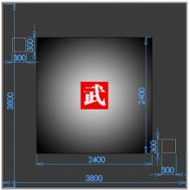

图1.1.1 无差别单人组的场地示意图

场地的材质为木质，场地表面最小承重能力100kg。场地表面的材料为亚光PVC膜，各种颜色和线条用计算机彩色喷绘的形式产生。建议各参赛队在大赛官方网站下载标准图纸后自行制作（注意选择精度较高、亚光塑料纸面的“写真”，而不是布面料、精度较低的 “喷绘” ）。 图1.1.2为无差别擂台三维图。
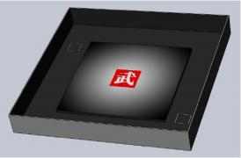

图1.1.2 无差别单人组的擂台赛三维图

特别注意：机器人启动前放置位置约为图示区域，投影面积必须小于

300mm*300mm，且不得依靠擂台和挡板。裁判吹哨后，机器人启动时必须为非接触式启动;淘汰赛时未按时出场者视为弃权。

2.2 道具要求

排位赛道具规格说明：（ 以现场主办方提供为准）
黑白棋子大小：底面直径约60mm，高约40mm
黑白障碍物大小：规格约200mm*200mm*200mm，质量约2KG
排位赛道具误差规格及放置位置说明：放置位置：黑、白障碍物各一个，放在武字的红色区域内；4枚黑白棋子随机放在灰色区域内；另外4枚黑白棋子随机放在边角黑色的位置（ 以现场主办方提供为准）。

3.参赛要求

3.1 报名与分组

每个学校，不超2支队伍，将被随机抽签,按抽签号进行排位赛；如果排位赛积分统计最后得分相同的队伍，无法区分排名前后的，由双方参赛队伍的抽签号和实际出场顺序决定排名（先出场排前）。排位赛前32名晋级淘汰赛，根据32强-决赛对阵图进行后续淘汰赛，如果淘汰赛对手缺席，则轮空进入下一轮比赛。

3.2 参赛机器人要求

（ 1）不限定参赛机器人的结构形式，鼓励各参赛队伍采用自制和国产替代部件。除正常220V电源外，参赛组织者不提供任何有关擂台赛机器人的工具及部件。
（ 2）参赛机器人必须是自主机器人， 自行决定其行动，不得通过线缆与任何其他器材（包括电源）连接。比赛开始后，场外队员或其他人员禁止人工遥控或采用计算机遥控机器人，一经发现将立即取消比赛资格并通报批评。
（ 3）本项目竞赛步骤为排位赛（ 一场积分排名制）+淘汰赛（ 一场三局两胜制），每一次比赛开始前都需要听取工作人员安排按比赛顺序完成检录，检录参赛的机器人在比赛过程中可以自主向场地释放物品，或者分离为多个个体，但是任何一个释放的物品或释放的个体离开擂台区，都将视为机器人整体离开擂台区。
（ 4）参赛机器人的尺寸、重量、数量限制如下：整体重量不超过4kg；机器

人在出发区的投影尺寸不超过300mm*300mm正方形，高度不超过500mm，机器人启动后可以自主变形，不再受以上所述尺寸的限制，变形过程必须由机器人自主进行。每方必须有一台合格参加本场竞赛检录，如必须在抽签时备案和检录时入场后保持贴好检录签和待机状态。（注意：机器人重量和尺寸以现场称量器具为准，允许称量器具有2%误差。如：机器人自主测重最好不要超过3.92公斤。）
（ 5）机器人铲子与台面接触的边必须为直线，不能有类似锯齿的凸起，两边角必须为R5以上圆弧，不能为尖角。机器人攻击/防守装置所采用的形式不限。机器人的铲子除螺丝钉、连接部件外的必须是全塑料、有机玻璃或木材等非金属材料。连接部件只能起连接作用，不能突出地当结构使用。
（6）每个参赛队必须命名，自备赛场上更换红蓝队贴（尺寸不小于10cm*10cm圆形或方形，贴于机器人明显处），以便裁判、观众、摄像头录影时方便区分对抗双方机器人。

4.比赛过程

4.1 竞赛细则

（ 1）每一场比赛，只允许每方有1台机器人在赛场上，不得更换每场已检录贴签机器人或借用其它队伍机器人，一经发现取消双方比赛成绩。
（ 2）如果一方的机器人掉下擂台（机器人任何部分接触地面了）无法登台，对方机器人未掉台并可移动，每超过10秒对方得1分，且不得人工干涉。
（ 3）比赛正式开始前，双方机器人在比赛场地旁边各自的出发区准备，在举手示意准备好了后，就不能再接触机器人，裁判吹哨示意比赛正式开始后，双方操作手只能采用非接触方式启动机器人，若在启动过程中接触机器人，对方加1分； 比赛正式开始10秒钟内，机器人必须完全登上擂台区，否则给对方加1分，并开始计时下一个10秒。
（ 4）比赛过程中，未经裁判允许，队员不得进入围栏区域。如若进入围栏区域，视该队违规程度判负分，局内累积。裁判示意比赛结束后，双方队员才可以进入围栏区。
（ 5）排位赛期间，依据抽签顺序进行，淘汰赛一场三局，局间双方交换场地，双方选手和机器人均不得离场。

（ 6）在比赛过程中，一方的机器人出现起火或裁判员认为可能有危险行为的，裁判员可以宣布终止本局比赛，并判对方胜。
（ 7）比赛过程不允许暂停，除非裁判员认为不停止比赛会危及安全或造成事故。

4.2 计分及胜负判定

（ 1）排位赛：所有参赛队伍均需接受检录并进行排位赛，不检录者视为放弃比赛，排位赛每支队伍仅限一台机器人按赛前抽签顺序上场。
排位赛内容：
①排位赛每次只有一支队伍进行，参赛队机器人按照正常比赛的流程登上擂台，完成排位赛任务。裁判从比赛开始指令发出时开始计时，机器人完成任务或自己掉下擂台之后停止计时。单个队伍的最长比赛时间为1分钟，时间结束或机器人掉落或完成全部任务比赛结束。
②排位赛任务：按排位顺序依次自主选择黑方或白方作为模拟敌方，机器人将擂台上的敌方棋子和障碍物全部推下擂台，推下擂台的棋子与敌方颜色一致则进行加分，不一致也不减分；推下擂台的障碍物与敌方颜色一致则加分，不一致则减分；其中不安排志愿者清理，机器人需自行判断黑白障碍物是否已掉下擂台。
③积分排位赛计分方法：总分＝任务分+生存分+奖励分
任务分：推下一枚正确颜色棋子得10分，场地共有各4枚黑白棋子；推下各1个黑白障碍物，颜色正确得20分或颜色错误减20分。
生存分：机器人在完成任务过程中自己在擂台上的时间，每秒1分，如果机器人自主完成登台，但没有完成任何任务，则最多计生存分10分，机器人掉落擂台或完成任务比赛结束；（任务完成但时间不到60秒则生存分计60分）
奖励分：完成任务剩余时间（60秒-完成任务秒数），每秒1分的奖励分。
④如果积分排位赛统计最后得分相同的队伍，无法区分排名前后的，由双方参赛队伍的实际出场顺序决定排名（先出场则排前）。
(2)淘汰赛：所有参赛队伍根据排位赛名次排出对阵图进行淘汰赛，并在指定时间接受检录，不检录者视为放弃比赛。每方最多可准备一台机器人参加本场竞赛检录，但必须在抽签时备案和检录时入场后保持贴好检录签和待机状态。

场与场之间可更换机器人，但场内不允许更换机器人。淘汰赛：采用一场三局两胜制方式进行比赛（八强以下的淘汰赛，如出现一场三局中不能区分胜负，则排位赛积分高者获胜；八强以上的淘汰赛，裁判可适当增加局数）胜出者晋级下一轮。
淘汰赛内容：
①每场三局比赛，每局1分钟，每局比赛结束后双方交换场地，每两局比赛之间有1分钟准备时间（含交换场地）。
得分规则：在对方不犯规情况下，只有己方机器人在台上才能有资格得分（ 台上机器人失去活动能力，不得分）。一方机器人将对方机器人推至台下或推翻对方机器人导致不能移动，如自己未掉，得3分，否则得1分。对于没有接触对方机器人自己掉至台下，对方得1分。 己方机器人在台上，对方机器人掉台后无法登台，每10秒加1分。如果己方机器人不在台上，对方机器人自己掉台，双方不得分。如双方机器人均在台下，则不进行10秒计时。如中途认负者，则按比赛剩余时间每10秒给对方加1分。掉下擂台对方得分的情况可以是自己掉下或者被推下，若双方同时掉下均不得分。
罚分规则：1.轻微犯规对方得1分，如：提前启动机器人，启动时接触机器，踏入场地但不影响比赛的，微小破坏场地等。2.中度犯规对方得2分，如：踏入场地并影响比赛的，中度破坏场地等。3.直接判负，如：严重破坏场地，比赛期间触碰机器人，严重影响比赛，无视裁判指令或警告，辱骂裁判等引起严重后果行为等。
②出现有参赛队员弃权或被取消参赛资格的，另一方直接获得本场比赛的胜利。
③在一场比赛中，如果一局双方均无法参加比赛，则按本局平局计算；如果参加完一定局数的比赛后双方均无法参加比赛，则按已完成局累计小分高的本场获胜，如小分相同按排位名次高的本场获胜。

4.3 违例与处罚

（ 1）参赛队伍不得借用其它队伍的机器人，否则一经核实，即取消两队的成绩与参赛资格。
（ 2）具有如下行为之一的将被认定为取消该场比赛的参赛资格：使用带有

发射或爆炸性的装置；使用可能对人类有危险的装置；机器人采用其他手段可能对观众、裁判、队员有伤害的危险；使用任何手段粘贴、吸附场地或机器人；裁判员认为机器人故意导致或试图故意导致比赛场地、实施、道具的伤害；无视裁判员的指令或警告的；
（ 3）裁判员可根据自己的判断，禁止可能危害有关人员安全的机器人参加比赛。

5.其他说明

（ 1）对于本规则没有规定的行为，原则上都是允许的，但当值裁判有权根据安全、公平的原则作出独立判决；在回避前提下，鼓励排位赛前十名领队派一名队员参与协助裁判与监督工作。
（ 2）本规则中说明或未说明的各种重量和尺寸以现场器材测量为准，允许现场竞赛道具有5%内误差。
（ 3）由于比赛过程中对抗性较强，各参赛队自行对本队机器人以及所有参赛者的安全负责。
（ 4）比赛承办单位因客观条件限制，擂台赛的两个项目提供的正式比赛场地的颜色、材质、光照度等细节可能与规则规定的标准场地有少量差异。比赛队伍应认识到这一点，机器人需要对外界条件有一定的适应能力。

（二）无差别双人组

1.规则概述

1.1 竞赛内容

在指定的擂台上，每场比赛双方只能各有2台机器人，模拟中国传统擂台格斗的规则，互相击打或者推挤。机器人自主登上60mm高的比赛场地，寻找对手并将对手推下擂台，在此过程中，如机器人掉下或被推下擂台，需要识别、找到并可在任意位置自主登上擂台继续比赛。研究重点：自主登台技术，敌我判定。技术难点：机器人如何识别出自身在台上和台下，并针对自身不同位置，启用登台机构完成登台动作，如何判断台上的机器人为队友或敌方，并进行协同合作或攻击对抗。
本比赛项目要求设计两个能够自主登上60mm高的大擂台，并通过己方两台机器相互合作找到敌人进行攻击的机器人；然后在台上与敌方两个机器人对抗，当机器再次掉下擂台时，机器能够检测到自身情况并迅速进行对准并登台的机器人。
具体要求：
（ 1）以自主运动作为机器人的运动方式；
（ 2 ）能够检测到机器是在擂台上还是在擂台下；
（ 3）机器人利用传感器检测到台上的障碍并保证自己不掉下擂台；
（ 4）机器人利用摄像头或其他办法进行图像标志识别等技术识别己方和敌方；
（ 5）当机器人在台下时，机器能够自主进行登台；
（ 6）传感器能够发现敌人并对敌人进行定位；
（ 7）整个工作流程按照安全原则进行。

2.比赛场地及道具要求

2.1 场地要求

（ 1）除了出发区增加为四个，其余与无差别单人组相同。图1.2.1为无差别双人组擂台三维图。

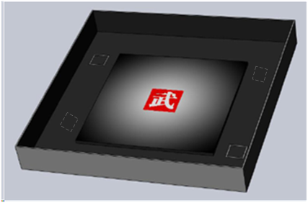

图1.2.1 无差别双人组的擂台赛竞赛场地三维图

特别注意：机器人启动前放置位置约为图示区域，投影面积必须小于300mm*300mm，且不得依靠擂台和挡板。裁判吹哨后，机器人启动时必须为非接触式启动；淘汰赛时未按时出场者视为弃权。

2.2 道具要求

排位赛道具规格说明：（ 以现场主办方提供为准）
黑白棋子规格：底面直径约60mm高约40mm；
黑白障碍物规格：规格约200mm*200mm*200mm，质量约2KG；
中国红色能量块规格：规格约200mm*200mm*200mm，质量约2Kg，QR二维码尺寸约为150mm*150mm;
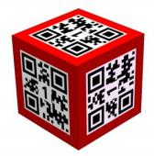

图1.2.2 中国红色能量块样式示意图

蓝色干扰块规格：规格约200mm*200mm*200mm，质量约2Kg，QR二维码尺寸约为150mm*150mm;
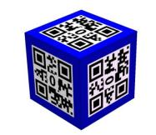
图1.2.2 蓝色干扰块样式示意图

排位赛道具放置位置说明：黑、白障碍物各1个和中国红色能量块1个，蓝色干扰块1个，随机地放在擂台竞赛场上的 “武字”红色区域附近上；另外黑、 白棋子各2枚随机放在边角黑色的位置（ 以现场主办方提供为准）。

3.参赛要求

3.1 报名与分组

与无差别单人组相同。

3.2 参赛机器人要求

与无差别单人组相同。

4.比赛过程

4.1 竞赛细则

（ 1）每一场三局的比赛，只允许每方有2台机器人在赛场上，中间不得更换每场已检录贴签机器人或借用其它队伍机器人，一经发现取消双方比赛成绩。
（ 2）如果一方的1台机器人在擂台下（机器人任何部分接触地面了）无法登台，对方两台机器人都在台上且能移动，则超过10秒对方得一分，且不得人工干涉；如果一方的参赛两台都在擂台台下，对方两台机器人都在台上且能移动，则超过10秒对方得两分，即累加奖惩。

（ 3）比赛正式开始前，双方四台机器人在比赛场地旁边各自的出发区准备，在举手示意准备好了后，就不能再接触机器人，裁判吹哨示意比赛正式开始后，双方操作手只能采用非接触方式启动机器人，在启动过程接触机器人，对方加1分；比赛正式开始10秒钟内，每台机器人都必须完全登上擂台区，否则给对方加一分，并开始计时下一个10秒。
（ 4）比赛过程中，未经裁判允许，队员不得进入围栏区域，如若进入围栏区域，视该队违规程度判负分，局内累积。裁判示意比赛结束后，双方队员才可以进入围栏区。
（ 5）排位赛期间，依据抽签顺序进行，淘汰赛一场三局，局间双方交换场地，双方选手和机器人不得离场。
（ 6）在比赛过程中，一方的机器人出现起火或裁判员认为可能有危险行为的，裁判员可以宣布终止本局比赛，并判对方胜。
（ 7）比赛过程不允许暂停，除非裁判员认为不停止比赛会危及安全或造成事故。

4.2 计分及胜负判定

（ 1）排位赛：所有参赛队伍均进行排位赛并接受检录，不检录者视为放弃比赛，排位赛每支队伍仅限2台机器人按赛前抽签顺序上场。
排位赛内容：
①排位赛每次只有一支队伍进行，参赛队两台机器人按照正常比赛的流程登上擂台，完成排位赛任务。裁判从比赛开始指令发出时开始计时，两台机器人共同完成任务或自己有一台机器人掉下擂台之后停止计时。单个队伍的最长比赛时间为1分钟，时间结束或机器人掉落或完成全部任务比赛结束。
②排位赛的任务为机器人将擂台上的目标棋子（黑或白）、障碍物（黑或白）和目标能量块或干扰块（ 中国红色或蓝色立方体，六面都贴白底二维码）推下擂台；其中目标棋子颜色由选手检录时选定；机器人根据扫描领取的信息，将对应能量块推下擂台，机器人需自行识别棋子和障碍物以及能量块或干扰块进行是否已掉下擂台。
场地有黑白棋子各2枚；黑白障碍物各1个；能量块和干扰块各1个。
③积分排位赛计分方法：总分＝任务分+生存分+奖励分

任务分：推下1枚正确目标棋子得10分，错误减10分；推下1个正确障碍物得20分，错误减20分；推下已贴上的编码数字“1”二维码的目标中国红色能量块，正确得20分；推下已贴上的编码数字 “ 0”二维码的蓝色干扰块，错误减10分。
生存分：机器人在完成任务过程中自己在擂台上的时间，每秒1分，如果机器人自主完成登台，但没有完成任何任务则最多得10分，机器人掉落擂台或完成任务比赛结束；（任务完成但时间不到60秒则生存分计60分）
奖励分：完成任务剩余时间（60秒-完成任务秒数），每秒1分的奖励分。
④如果积分排位赛的统计最后得分相同队伍，无法区分排名前后的，由双方参赛队伍的实际出场顺序决定排名（先出场则排前）。
(2)淘汰赛：所有参赛队伍根据排位赛名次公示的对阵图进行淘汰赛，并在指定时间接受检录，不检录者视为放弃比赛。淘汰赛采用三局两胜制方式进行比赛（如出现平局，由裁判组现场决定按排位赛积分排名或者增加对抗局数）得分高晋级下一轮。
①对于三局比赛：每局一分钟（计时60秒），第一局结束后交换场地，再比赛一分钟，再交换场地，再比赛一分钟。
得分规则：
得分前提：在对方不犯规情况下，只有己方2台机器人全部都在台上且具备自主移动能力才有资格得分。
情况1：主动进攻中，一方机器人将对方机器人推至台下或推翻对方机器人导致不能移动，如自己未掉落，得3分，否则得1分；一方机器人将己方机器人推至台下或推翻己方机器人导致不能移动，对方得3分。
情况2：对于没有接触对方机器人自己掉至台下，对方得1分每台每次。对方机器人掉台后无法自主登台，每10秒加1分每台。如中途认负者，则按比赛剩余时间每10秒给对方加1分。双方同时掉下擂台，无法分清先后，双方都不得分。
罚分规则：1.轻微犯规对方得1分，如：提前启动机器人，启动时接触机器
人，踏入场地但不影响比赛的，微小破坏场地等。2.中度犯规对方得2分，如：踏入场地并影响比赛的，中度破坏场地等。3.直接判负，如：严重破坏场地，比赛期间触碰机器人，严重影响比赛，无视裁判指令或警告，辱骂裁判等引起严重后果行为等。

②出现有参赛队员弃权或被取消参赛资格的，另一方直接获得本场比赛的胜利。
③在一场比赛中，如果一局双方均无法参加比赛，则按本局平局计算；如果参加完一定局数的比赛后双方均无法参加比赛，则按已完成局累计小分高的本场获胜，如小分相同按排位名次高的本场获胜。

4.3 违例与处罚

（ 1）参赛队伍不得借用其它队伍的机器人，否则一经核实，即取消两队的成绩与参赛资格。
（ 2）具有如下行为之一的将被认定为取消该场比赛的参赛资格：使用带有发射或爆炸性的装置；使用可能对人类有危险的装置；机器人采用其他手段可能对观众、裁判、队员有伤害的危险；使用任何手段粘贴、吸附场地或机器人；裁判员认为机器人故意导致或试图故意导致比赛场地、实施、道具的伤害；无视裁判员的指令或警告的；
（ 3）裁判员可根据自己的判断，禁止可能危害有关人员安全的机器人参加比赛。

5.其他说明

（ 1）对于本规则没有规定的行为，原则上都是允许的，但当值裁判有权根据安全、公平原则进行独立判决；在回避前提下，鼓励排位赛前十名领队派一名队员参与协助裁判与监督工作。
（ 2）本规则中说明或未说明的各种重量和尺寸以现场器材测量为准，允许现场竞赛道具有5%内误差。
（ 3）由于比赛过程中对抗性较强，各参赛队自行对本队机器人以及所有参赛者的安全负责。
（ 4）比赛承办单位因客观条件限制，擂台赛的两个项目提供的正式比赛场地的颜色、材质、光照度等细节可能与规则规定的标准场地有少量差异。比赛队伍应认识到这一点，机器人需要对外界条件有一定的适应能力。

（三）对抗任务组 ROBOTAC

1.规则概述

1.1 竞赛内容

机器人武术擂台赛（对抗任务赛ROBOTAC）为对抗任务赛的形式，要求双方制作自动机器人和手动机器人各一台，比赛开始后从各自出发区出发，通过自己完成任务得分的同时可通过干扰对手避免对方得分，比赛结束后，得分高者获胜。比赛会根据队伍数量采用循环赛或小组赛的形式进行，晋级的队伍通过淘汰赛确定最终排名。
具体要求：
（ 1）机器人行走方式不限，只能使用电能及压缩空气驱动；
（ 2）自动机器人需自行完成动作执行，具有巡线和布障功能，不得遥控；
（ 3）手动机器人需要具备遥控功能，具有行走和执行机构；
（ 4）机器人制作及比赛现场流程按照安全原则进行。

2.比赛场地及道具要求

2.1 场地要求

比赛场地样式如图 1.3.1 所示，整体尺寸约为 6600mm × 6600mm， 内部尺寸约为 5400mm × 5400mm，地面由 600mm × 600mm 的爬行垫铺设，边界由多个 120mm × 120mm × 1750mm 的围栏围成。场地尺寸图见附图 1，围栏尺寸见附图 2。

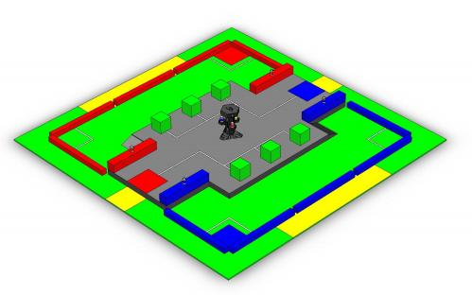
图1.3.1 比赛场地图

场地中央布置有高地，高地下方运动区内双方各有1个750mm×750mm的手动机器人启动区。
（ 2）高地
高地样式如图1.3.2所示， 由3000mm × 3000mm方形区域和两边的1800mm × 1200mm方形区域组成，整体比运动区高130mm，表层用600mm × 600mm深色爬行垫铺设。高地上各设有红蓝各1个600mm*600mm的自动机器人启动区。高地中央放置有小火炬，并在周围贴有宽度为30mm的白线。高地两边两侧分别布置有红蓝火种放置台。高地朝向场地内的两侧各设置有三个障碍块。场地红蓝方各有一个斜坡能够登上高地。高地尺寸见附图1。

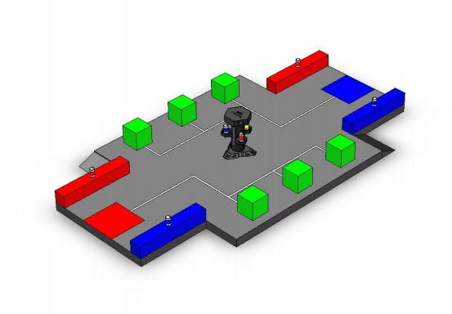
图1.3.2 高地

（ 3）障碍块
比赛开始时白色引导线末端放置有绿色障碍快，长宽高均为300mm，可以被自动机器人移动到对方防区构成防御。
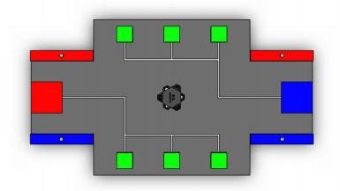
图 1.3.3 障碍块初始状态

（ 4）小火炬
小火炬外形如图1.3.4所示。小火炬腰部设置有3个火种座，比赛开始时火种

座内放置有红、蓝、黄三个火种，火种座高度为300mm。小火炬具体尺寸见附图3。
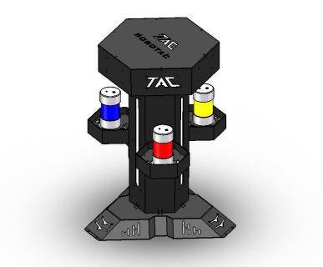
图1.3.4 小火炬

（ 5）火种
火种外形如图1.3.5所示，由组委会统一提供。火种为圆柱形发光体，外部材质为软硅胶，长约125mm，中间直径约65mm，两端直径约70mm，重量约为250g。火种为私有道具，分为红蓝双色，红色为红方火种，蓝色为蓝方火种，金色为公共火种。 比赛开始时有3个火种放置在中央的小火炬火种座中，其中红方火种放置在靠近蓝方一侧，蓝方火种放置在靠近红方一侧，金色火种放置在中间；有4个火种放置在火种放置台正中央，放置在靠近对应颜色方一侧。火种详细尺寸见附图4。
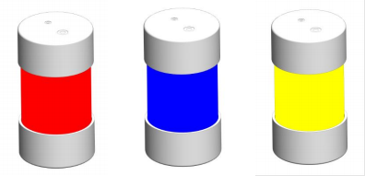
图1.3.5火种

附图
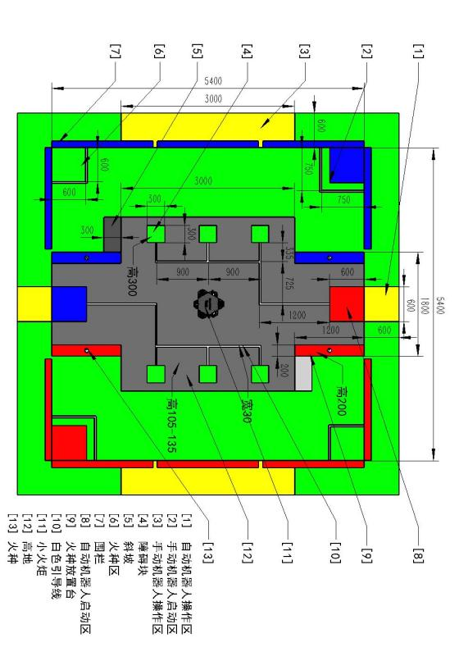
图1 场地尺寸图

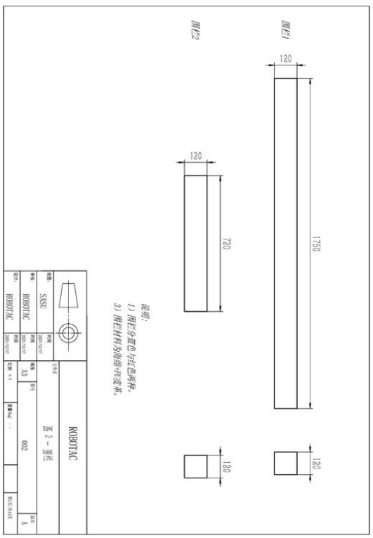
图2 围栏

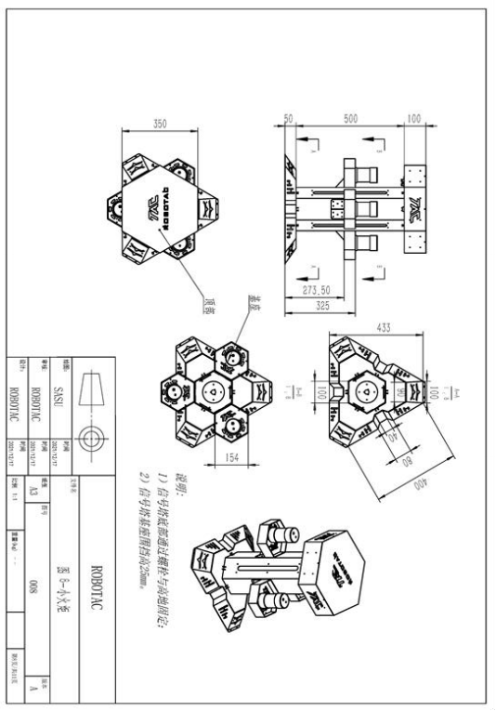
图3 小火炬

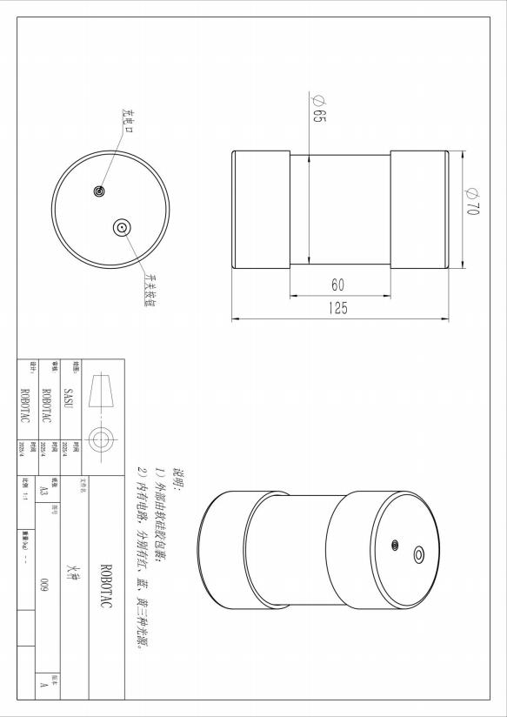
图4 火种

3.参赛要求

3.1 报名与分组

每个参赛学校，不超过2支队伍，每支队伍应由最多4名队员和2名指导教师组成。比赛会根据队伍数量采用循环赛或小组赛的形式进行，晋级的队伍通过淘汰赛确定最终排名。

3.2 参赛机器人要求

每支参赛队有1台自动机器人和1台手动机器人，所有上场机器人总重量不得超过20kg。总重包括能源和机器人所有部件的重量（包括自行安装的图像传输模块），不包括遥控器、备份电池和备件。
不允许使用空中飞行机器人。
（ 1）自动机器人
自 动 机 器 人 必 须 从 自 动 机 器 人 启 动 区 启 动 ， 尺 寸 不 得 超 过600mm*600mm*500mm（高 ）， 比赛开始后也不能超出上述尺寸限制。 自动机器人的功能有：
①将障碍块推下高地；
②阻碍对方机器人登上高地；
③保护本方高地小火炬上的火种，但不得以“搂抱”方式对小火炬进行遮挡。自动机器人和手动机器人之间不得通信，但自动机器人自主识别手动机器人
动作或状态信息的行为不被禁止。赛前自动机器人应接受完整动作的展示检查，自动机器人必须按照预先编制的程序展示全部动作，比赛中任何新增的动作将被视为存在手动机器人与自动机器人之间的通信。
（ 2）手动机器人
手动机器人必须从手动机器人启动区启动，且必须放置在手动机器人启动区
内（正投影不得超出 ），机器人的尺寸不超过600mm*600mm*750mm。手动机器人需要制作执行机构用于完成任务，如排除对方自动机器人推下高地的障碍快，获取，携带，放置火种等功能，也可以安装攻击机构，用来攻击对方机器人。这些机构是机器人的一部分，应满足机器人尺寸限制要求，且在比赛过程中不得与机器人分离。

手动机人的遥控相关设备由参赛队自行选择。参赛队在比赛前确认控制状态正常， 比赛开始后参赛队需对比赛中出现被干扰情况负责。
（ 3 ）能源及安全
安全是比赛持续发展的重要问题，每位参赛者应特别重视并有义务按照本节的规定在充分采取安全措施的前提下制作机器人。
①自动机器人的电源标称电压必须低于24VDC，手动机器人的电源标称电压必须低于12VDC。
②允许使用压缩空气，但储气瓶压力不得超过0.8MPa，每台机器人上的气瓶总容积不得超过5L，所用气瓶必须套有保护罩。
③不允许使用液压动力、燃油驱动的发动机、爆炸物、高压气体（超过0.8MPa）、含能化学材料等组委会认为危险和不适当的能源。
④参赛机器人不应给队员、裁判、工作人员、观众、设备和比赛场地造成伤害。如果现场裁判认为机器人的行为对人员或设备有潜在危险，可以禁止该机器人参赛或随时终止比赛。

4.比赛过程

4.1 竞赛细则

（ 1）准备时间
比赛开始前，各队有1分钟准备时间，将机器人置于各自的启动区，并进行必要的调整与设置，机器人可以加电，手动机器人不得运行出启动区。
（ 2）比赛开始
比赛开始以比赛系统或现场裁判哨响为准，自动机器人从高地上启动区出发，将放置在高地上的障碍块推下高地完成布障任务；在比赛开始30秒后，以系统或现场裁判哨响为准，手动机器人可从其启动区驶出，进行清障任务和获取、放置火种任务。
（ 3）比赛任务
比赛开始后自动机器人可驶出启动区布置障碍。比赛开始30秒时间后，手动机器人才可以进行清除障碍并登上高地的动作。登上高地后手动机器人可以获取并移动火种。

（ 4）比赛结束
其中一支队伍获得全部任务得分则比赛立即结束，否则2分钟比赛时间到比赛结束。如果主裁判定场上所有机器人已经无法继续得分或无继续得分意图时，将会立即结束比赛。
（ 5）重试及断电
比赛开始后，不得申请重试，如机器人在场上出现故障或失控，则 自动退出比赛，为了维护比赛正常进行，裁判有权根据现场情况要求该机器人断电并拿出场地。

4.2 计分及胜负判定

比赛各阶段均采用对抗形式进行，比赛过程中自动机器人通过布置障碍得分，每成功将一个障碍块完全推下高地至对方防区得10分，总分30分。 比赛开始30秒时间后，手动机器人才可以驶出启动区，手动机器人登上高地且与地面无接触得10分，总计10分。登上高地后机器人可以获取己方火种，机器人使己方一个火种脱离小火炬和火种放置台即可得10分，总分30分；机器人将己方火种带回并放置到己方的火种区内获得10分，总计30分；机器人将金色火种带回并放置到己方的火种区内获得30分。火种放入火种区的判断依据为火种投影完全落在火种区及白线上。机器人完成所有获得130分，即达成速胜。
（ 1）参赛队的下列行为将会被认定为犯规，并扣罚相应分数，且判罚可累计。
犯规扣1分：
①第一次抢跑；（ 自动机器人抢跑重新开始比赛；手动机器人抢跑需要该机器人立即返回启动区，并重新计时30秒后方可出发，抢跑期间该机器人得分无效，对场上道具造成的改变需要复原，且对方有权要求重新开始比赛）
②比赛开始后10秒未完成启动，仍接触机器人；
③机器人启动后，操作手接触机器人；
④比赛开始后，操作手离开操作区；
⑤比赛期间参赛队有不文明语言、不文明行为。
①该场比赛中出现的第二次抢跑行为为（无论是不是第一次抢跑方）；
②运动到（无论主动或被动）比赛场地围栏外（机器人部件接触到场地围栏

外地面）时将被罚下；
③故意损坏比赛场地、道具；
被罚下的机器人如未按裁判要求停止运动，1次扣10分，判罚可累计。
（ 3）以比赛结束时得分多少判定胜负。淘汰赛阶段若出现平局，则按照以下顺序确定胜负：
①1分钟加时赛，将所有障碍快恢复初始状态，双方手动机器人不得更换配件及补充能源，在比赛开始后从手动机器人出发区出发，率先登上高地者获得胜利；
②若1分钟结束双方均未登上高地，则出场机器人重量轻的一方获胜。
出现取消成绩和放弃比赛的情况时，该队比赛判负，得分记为0分，由对方重新独自完成比赛并获取得分，其中每个障碍横杆状态可由操作手自行决定处于初始状态还是障碍状态。

5.其他说明

本规则是实施裁判工作的依据，在竞赛过程中裁判（评委）有最终裁定权。凡是规则中没有说明的事项由裁判组决定。

二、类人机器人竞技体育赛

（一）田径组

1.规则概述

1.1 比赛内容

田径组为机器人从起点到终点沿着跑道（两条线之间区域，跑道宽50cm）逆时针跑完全程的比赛项目。

2.比赛场地及道具要求

2.1 场地要求

类人机器人比赛场地均为绿色地毯上贴白线，白线宽为5-10mm（ 以实际比赛场地为准）。场地内圈长19m，如图2.1.1，在赛道的不同位置设有3个起点，同时在赛道中设有3个长宽高为20 cm *20 cm *40 cm的障碍物。
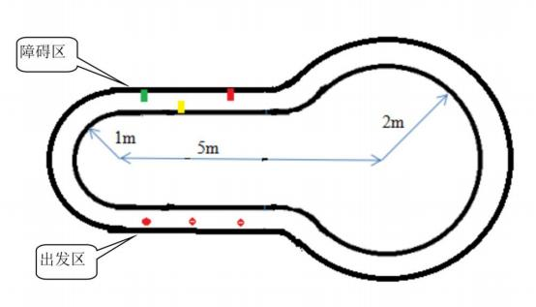
图 2.1.1 田径比赛场地示意图

3.参赛要求

3.1 参赛机器人要求

类人机器人是外观和功能与人类似的智能机器人，外观指的是类人机器人应具有头、躯干、四肢，比例匀称、协调(脚掌长不超过身高的 1/3)，每条腿部自由度大于等于 3，每条胳膊自由度大于等于 2，需具有摆臂的动作，机器人的身高不得高于 70 cm；功能指的是类人机器人具有 “ 眼睛” 、 “头脑”等，能够在没有人工干预下自主的完成各类竞技比赛。
比赛过程中不得对跑道进行补光、遮挡等相关场外干预行为，考验竞技机器人的自主识别能力和学生的现场调试能力。
每个队伍需拥有专属于该队的机器人，并用记号笔在明显位置标记参赛队名称，比赛前需要将机器人在检录区检录展示，同一学校的不同参赛队按顺序连续比赛。不允许多个参赛队在同一比赛项目中使用同一部机器人。如举报属实或经裁判发现，裁判将有权利取消该参赛学校的比赛资格。

4.比赛过程

4.1 竞赛细则

机器人从起点到终点沿着跑道（ 两条线之间区域，跑道宽 50cm）逆时针跑完全程。比赛时，跑道线与终点线都用机器人视觉系统来识别。在赛道的不同位置设有 3 个起点，参数队伍抽签决定从哪个起始点开始比赛，同时在赛道中设有3 个长宽高为 20 cm *20 cm *40 cm 的障碍物。机器人开始比赛的摆放位置为起点线的正中间，双足与起跑线平齐，身体正面面向前方。

4.2 优胜条件

跑完全程所用的时间最短者为冠军，未跑完全程的按距离排列名次，同等距离的情况下按照完成时间排列名次。

4.3 犯规（或失败）

在比赛过程中，机器人出现故障、摔倒、碰到障碍物、超出跑道线（两脚均离开跑道）或比赛时间超过 5 分钟，则视为比赛结束。

4.4 比赛评分表

类人机器人竞技体育赛（田径）比赛评分表

签号 | 距离(m) | 用时（s） | 排名 | 备注
1
2
3
4
5

（二）点球组

1.规则概述

1.1 竞赛内容

该比赛项目是参赛的两个球队中，若一方为守，另一方为攻进行射门的比赛项目。

2.比赛场地及道具要求

2.1 场地要求

类人机器人比赛场地均为绿色地毯上贴白线， 白线宽为 5-10mm（ 以实际比赛场地为准）。 比赛场地尺寸和比赛用球(橙色充气篮球，直径 4 寸 10cm)如图2.2.1 所示。
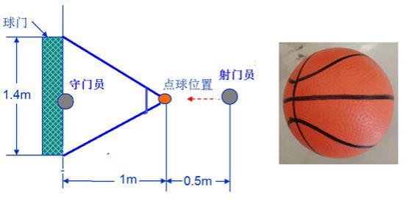
图 2.2.1 点球比赛场地及比赛用球示意图

3.参赛要求

3.1 参赛机器人要求

类人机器人是外观和功能与人类似的智能机器人，外观指的是类人机器人应具有头、躯干、四肢，比例匀称、协调(脚掌长不超过身高的 1/3)，每条腿部自由度大于等于 3，每条胳膊自由度大于等于 2，需具有摆臂的动作，机器人的身

高不得高于 70 cm；功能指的是类人机器人具有 “ 眼睛” 、 “头脑”等，能够在没有人工干预下自主的完成各类竞技比赛。
比赛过程中不得对跑道、比赛用球进行补光、遮挡等相关场外干预行为，考验竞技机器人的自主识别能力和学生的现场调试能力。
每个队伍需拥有专属于该队的机器人，并用记号笔在明显位置标记参赛队名称，比赛前需要将机器人在检录区检录展示，同一学校的不同参赛队按顺序连续比赛。不允许多个参赛队在同一比赛项目中使用同一部机器人。如举报属实或经裁判发现，裁判将有权利取消该参赛学校的比赛资格。

4.比赛过程

4.1 竞赛细则

该比赛项目是参赛的两个球队中，若一方为守，另一方为攻进行射门的比赛项目，进行五轮攻守后互换，进攻、防守之间可切换程序，切换程序时间 2 分钟，比赛过程中不得人工干预。 比赛开始时射门机器人与小球之间距离为 0.5m，守门机器人站在球门线上。比赛开始时，首先将机器人放于初始位置（机器人双足与球门线平齐，身体正面面向前方），之后裁判在三角区域随机摆放足球位置，摆放完毕后，两分钟之内机器人完成比赛。在比赛过程中对球、球门及守门员的识别与定位都靠机器人视觉系统来完成。守门员守门时，双足不能离开球门线区域，只允许向左侧或右侧扑球，不允许向前扑，守门员如无防守程序，则只允许守门员站立防守。

4.2 优胜条件

比赛采用淘汰制，如对阵双方五轮比赛后比分相同，进行加时赛，加时赛采用金球制，如果 3 轮仍未产生进球，双方猜硬币正反面淘汰晋级。

4.3 犯规（或失败）

在比赛过程中，机器人离开比赛场地或不按规定时间踢球（ 1 分钟）都视为失败。

（三）类人足球机器人 3V3 竞赛

1.规则概述

1.1 竞赛内容

华北五省类人足球机器人 3V3 竞赛规则以 AI 驱动以及人形竞技为核心主题，并聚焦机器人于自主决策能力，参赛队伍需通过AI 算法精准实现足球识别、科学规划路径、精准控制运动以及达成高效多机协作，以此推动人形机器人技术在实际场景中的深度应用与落地发展。

1.2 规则说明

本比赛规则手册及其增补说明适用于所有参赛队伍、裁判、赛事工作人员及其他合作伙伴。
在非比赛期间，组委会将根据实际情况不定期更新比赛规则手册。
在比赛期间，仅裁判长对比赛规则拥有最终解释权。有关比赛规则的任何疑问只可以咨询裁判长。

2.比赛场地及道具要求

2.1 比赛场地
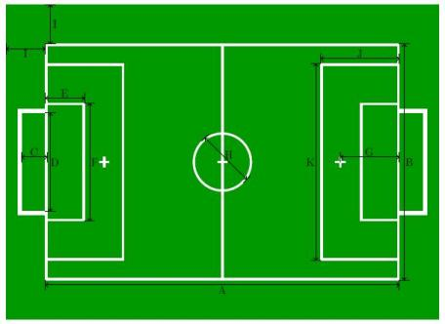

参数 | 描述
A | 场地长度 | 9m
B | 场地宽度 | 6m
C | 球门深度 | 0.6m
D | 球门宽度 | 2.6m
 | 球门高度 | 1.2m
E | 球门区长度 | 1m
F | 球门区宽度 | 3m
G | 罚球点距离 | 1.5m
H | 中圈直径 | 1.5m
I | 边带最小宽度 | 1m
J | 禁区长度 | 2m
K | 禁区宽度 | 5m

2.2 场地尺寸

比赛场地尺寸规格为 9m×6m，场地标线采用白色喷漆绘制，线宽设定为 5cm，场地周围使用不低于 30cm 不高于 50cm 广告板进行围挡。

2.3 球门规格

球门宽度 2.6m，高度 1.2m，深度 0.6m，材质为 PVC 管道。

2.3 地面材质

场地地面铺设 3cm 厚的绿色人造草坪，其下方铺设减震木板（厚度≥ 1cm）。

2.4 比赛用球

由皮革或其他合适材料制成，或具备相似重量、形态、运动特性和外观，推荐 FIFA 5 号球（周长不超过 70 厘米（ 28 英寸）且不小于 68 厘米（ 27 英寸）；重量不超过 450 克且不小于 410 克）。
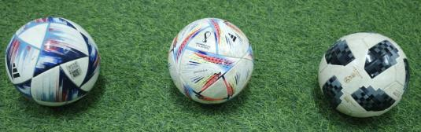

3.参赛要求

3.1 参赛队伍及参赛人员

本次赛事面向全国高校及科研机构广泛开放，每支参赛队伍成员人数不多于8 人，另包含 1-2 名指导教师。
每队 3 名首发上场队机器人，1 名替补机器人。
替补上场必须满足如下条件：
在进行任何替换之前，必须通知裁判员。
替补机器人只有在被替补机器人离场并收到裁判员信号后才进入比赛场地。每场比赛最多允许 1 次更换机器人。

3.2 参赛机器人要求

3.2.1 总则

同时上场人形机器人不多于三台，根据各队策略自行决定角色任务分配。
人形机器人必须具有类人体型结构（如图），需包含双腿、双臂、头部和躯干。机器人需能双足直立行走。机器人需具备跌倒后自主站立能力。仅允许双足行走、奔跑和跳跃。所有动作需与人类运动学等效。
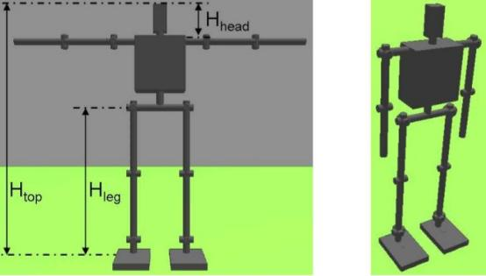

实体比赛机器人必须配备紧急停止按钮（立即停止所有动作 理想状态下应
,
切断驱动器电源）。除急停按钮外，机器人最多可另有两个物理/虚拟按钮：一个启动行为，一个停止行为。按钮需明确标注。若有额外不可拆卸按钮，比赛中需遮盖。每个急停按钮仅能连接对应操作员的机器人，且不得附加其他功能。操作员非必要不得触碰按钮。

3.2.2 尺寸限制

机器人身高：不限身高尺寸。
Htop 定义为机器人直立时（膝盖完全伸展，见图）的高度。Htop 测量时头部需处于最大上仰角度或水平线（取较低者）。
所有人形机器人需满足：

1）每只脚需能放入面积为(2.2HCOM)2/32 的矩形，HCOM 定义为机器人重心高度。脚定义为踝关节以下机械部分的最小包络矩形（需平行于脚底接触面）。
2）包络矩形长宽比需在 1.2 至 3.5 之间。
3）机器人需能放入直径 0.55Htop 的圆柱内。
4）机器人任何伸展状态长度不超过 1.5Htop。
5）腿长 H leg（含脚）满足 0.35Htop ≤H leg ≤ 0.7Htop。
6）头高 Hhead（含颈部）满足 0.1Htop ≤Hhead ≤ 0.3Htop（Hhead 定义为肩部第一旋转关节轴到头顶的垂直距离）。
7）腿长测量标准：直立状态下，从与地面平行的第一旋转关节轴到脚底末端。
8）手臂最小长度：Htop_Hleg_Hhead。
9）直立时手臂末端不得低于膝关节。

3.2.3 重量限制

机器人身体质量指数（BMI）定义为：
BMI=M Htop2
（M 为质量/kg，Htop 为高度/m）
限制条件：
5 ≤BMI ≤ 30

3.2.4 传感器限制

1）鼓励使用类人类感官的传感器，且需安装在近似人体对应位置：
2）比赛仅允许使用声音传感器（需符合人类音量频率），且扬声器需置于头部/颈部/躯干。其他主动传感器（通过发射光/声/电磁波探测环境）禁用。
3）摄像头、麦克风（最多 2 个）等外部传感器不得安装于腿/臂/躯干，需置于头部且高于颈部关节。
4）摄像头数量限制为双目视觉（最多 2 个重叠摄像头），单目亦可。
视野总角度不超过 180 度（任意时刻所有摄像头视野并集的极角限制）。头部云台运动需类人化：水平转动±90 度，俯仰±90 度。 当机器人位于中线时，任何姿态下不得看到超过两个门柱。

5）触觉/力觉/温度传感器可任意安装。
6）内部传感器可测量电压/电流/力/运动/加速度/转速等局部状态量。地磁传感器数据禁用（必要时需提交代码审查）。

3.2.5 机器人外观

机器人必须穿有队服，且双方队服颜色要有明显差异。。

4.比赛过程

4.1 比赛及时长

每场比赛总时长 25 分钟，分上下半场（各 10 分钟），中场休息时长 5 分钟，中场交换场地，确保比赛的公平性与竞技性。主裁判根据场上补时情况可以决定延长时间，并在进攻方未完成最后一次进攻的条件下可以延长时间直到本回合结束。

4.2 比赛流程

每场比赛开始前状态都是 initial。
主裁判在比赛开始时首先发出 ready 指令，该状态所有机器人自动进场并在 15秒之内完成就位。15秒时间到之后，主裁判发出 set 指令，该状态所有机器人停止移动，并进入比赛就绪状态。set 之后 5 秒，主裁判发出 play 指令，比赛开始，所有机器人进入比赛状态。

4.3 开球

1）每场比赛上半场的开球权通过赛前抛掷硬币环节决定，下半场比赛则由上半场未获得开球权的队伍开球。
2）比赛开始前所有机器人需位于己方半场，进入准备状态。技术裁判确认机器人完成准备后向主裁判示意，由主裁判将球放置在场地中线位置。开球时，球必须放置在球场中心标记点，且开球方球员需将球向前踢出，当球滚动一周后，比赛正式开始。开球可以直接射门得分。

4.4 重新开始

1）进球后：进球后， 比赛暂停， 由被进球方在中圈开球重新开始比赛。参赛双方需迅速将机器人复位至开球位置（ 同 7.3），交由裁判放置于中圈中心点，被进球方球员在裁判示意后完成开球动作， 比赛恢复计时。
2）球出边线： 当球完全越过边线时，视为球出界。 由裁判将球放置在球出界点边线位置。裁判将球放置后鸣哨示意，出界方机器人距离球的放置点需保持1 米以上的距离。对方机器人拥有率先触球权。在完成第一次触球后面，球在进入场内后， 比赛恢复进行，计时不停。
3）球出底线：若球由进攻方机器人最后触碰后越过对方球门线，则由对方机器人在禁区内发球门球重新开始比赛，球放置在出界侧大禁区角；若球由防守方机器人最后触碰后越过己方球门线，则判罚角球，由进攻方在离球出界处最近的角球区踢角球，角球可以直接射门得分。球门球发出后，球必须踢出罚球区，比赛才正式恢复；角球踢出时，防守方机器人需距离角球区至少 1 米。

4.5 越位规则

机器人在比赛中无越位限制，但禁止在对方球门区内停留超过 5 秒。一旦机器人在对方球门区内停留时间达到 5 秒，裁判将判罚间接任意球， 由对方在违规地点发球（ 角球情况除外）。
为判定机器人是否在球门区内停留时间违规，比赛场地将通过技术手段进行区域划分与时间监测，裁判根据监测数据及现场情况做出判罚。

4.6 机器人摔倒

机器人在摔倒后，无法自主起身的，经主裁判确认，需要抬出场外之后再回场进行比赛。如需更换机器人，需要和技术监督沟通，经主裁判确认之后，替补机器人方可上场进行比赛。

5.犯规与处罚

5.1 技术犯规

1）故意撞击对手：机器人故意以较大力量撞击对方机器人，影响其正常行

动，属于故意撞击对手。当出现此类情况时，裁判鸣哨要求其下场后再回场进行比赛。由被撞击方在撞击发生地点罚任意球。若撞击行为较为严重，对被撞击机器人造成明显损坏或使其丧失比赛能力，裁判可根据情况追加处罚，如罚时或驱逐出场。
2）遮挡对方摄像头：通过物理手段（如伸出肢体、释放干扰物等）遮挡对方机器人摄像头，阻碍其视觉感知，属于遮挡对方摄像头的技术犯规。一旦发现，裁判将立即吹停比赛，判罚间接任意球给受害方，并对犯规方机器人予以黄牌警告；若该机器人再次出现此类犯规行为，将被直接罚下，该队在剩余比赛时间内以少一台机器人参赛。
3）程序恶意干扰：参赛队伍通过编写恶意程序，对其他机器人的程序运行进行干扰，导致其出现错误指令、行动异常等情况，属于程序恶意干扰。经裁判确认后，将直接判罚犯规方本场比赛失利，并扣除一定积分（具体扣分数值由赛事组委会根据干扰情节严重程度确定），同时该队伍可能面临后续赛事的禁赛处罚。

5.2 严重违规

1）人工干预机器人运行：在比赛过程中，参赛队伍的人员（包括参赛队员、教练等）通过手动操作、发出额外指令等方式干预机器人的自主运行，属于严重违规行为。一经发现，裁判将立即终止比赛，直接判罚违规方本场比赛失利，并扣除 3 分赛事积分，同时该队伍将被取消本次赛事的评奖资格。
2）使用禁用设备：违反赛事硬件设备规定，使用未经主办方认可的设备（如违规的传感器、超出规定范围的硬件模块等），属于使用禁用设备的严重违规。裁判在赛前设备检录或比赛过程中发现此类情况，将取消违规队伍的参赛资格，该队伍已进行的比赛成绩全部作废，且需承担相应的赛事处罚责任。

5.3 黄牌警告

1）机器人累计 2 次技术犯规，将被出示黄牌警告，并需离场 2 分钟。在这2 分钟内，该机器人所在队伍需以少一台机器人的状态继续比赛。2 分钟罚时结束后，该机器人可在裁判允许下重新入场比赛。
2）若在比赛临近结束时（如常规比赛时间最后 2 分钟内）机器人累计达到

2 次技术犯规，黄牌警告依然执行，但罚时将在比赛结束后统一计算，不影响当次比赛的即时进程。若该机器人的犯规行为对比赛结果产生了决定性影响，赛事组委会将根据具体情况进行进一步审议与处理。

6.点球规则

6.1 点球

当淘汰赛双方打平且加时赛也打平时，采用点球决出胜负。
1 ）点球开始时，防守方守门员在己方球门前，进攻方从中场开球点位置启动。
2）球静止放置于点球点。
3）裁判发出 play 指令后，进攻方有 1 分钟时间完成射门，且只有一次射门机会。
4）在进攻方未触球之前，防守方守门员不允许移动，也不允许触球。
5）球完全越过门线，进攻方得分，否则进攻方不得分。

6.2 守门员与进攻机器人要求

1）守门员：在点球罚球时，守门员机器人需静止站立于球门线前，不得提前移动或做出干扰进攻机器人射门的多余动作。守门员的位置应确保其身体任何部位不超出球门线范围，若守门员违反此规定，裁判将根据情况进行警告或判罚点球重踢。
2）进攻机器人：进攻机器人需在裁判 play 指令后，进攻方有 1 分钟时间完成射门，且只有一次射门机会。进攻机器人从准备位置启动，向点球点移动并完成射门的整个过程应流畅、 自然，不得故意拖延时间。

7.其他说明

所有参赛队伍的目标都应该是公平、公正地进行一场机器人足球比赛。机器人在正常比赛过程中不得故意干扰或损坏其他机器人。在比赛过程中，机器人不得对场地或比赛用球故意造成破坏。参赛队员不得在场边使用任何手段干扰或破坏参赛机器人、场地或比赛用球。

针对违反公平竞赛准则的队伍可能会被取消参加特定比赛的资格，具体取消资格由赛事组委会及技术委员会共同裁决决定。

三、服务机器人赛

1.规则概述

1.1 竞赛目的

家庭服务是具身智能走向现实生活的重要应用场景。具身智能强调智能体通过与物理环境的深度交互，在感知-认知-决策-行动的闭环中不断学习和进化。如何让机器人在复杂多变的家庭环境中，通过多模态感知理解人类需求，并执行精准的物理交互任务， 已成为全球人工智能与机器人研究的前沿方向。
为培养新一代具身智能领域的创新人才，推动在校大学生深入理解具身智能的核心理念与技术挑战，特设立“具身智能服务机器人”比赛项目。本赛事旨在通过真实场景的任务挑战，激发学生对具身智能系统设计、多模态感知融合、人机协作等关键技术的探索热情，为我国具身智能产业发展储备优秀人才。
本次比赛的任务主题是 “居家服务”。该项目要求机器人作为具身智能体，在模拟家庭环境中实现感知-认知-决策-行动的完整闭环，通过多模态感知理解人类行为意图，并执行相应的物理交互任务。
本次比赛重点考察机器人作为具身智能系统的核心能力：
环境感知与理解能力：通过视觉、语音等多模态传感器，实时感知和理解复杂家庭环境中的人员状态、物品位置及空间布局；
认知推理与决策能力：基于环境感知信息，理解人类行为意图，进行任务规划和路径决策；
物理交互与执行能力：通过机械臂等执行机构，完成精准的物品抓取、人机协作等物理交互任务；
自主导航与适应能力：在复杂的家庭环境中实现自主移动、避障，并适应不同的任务场景。

2.比赛场地及道具要求

2.1 比赛场地

本赛项在模拟家庭环境中进行，大赛场地需具备可供机器人通行的通道及适当的家具。本次大赛场地布局随机，仅提供相关道具参考范围，具体以承办方设计为准。 图 3.1 为服务机器人大赛场地实拍图，仅供参考。
（ 1）场地布局
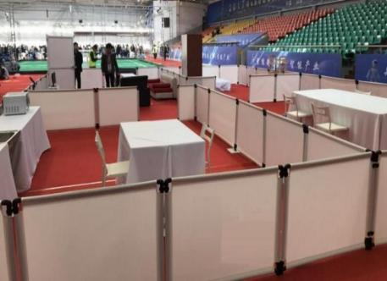
①场 会有
地大小大约为 8 米*10 米，具体大小根据实际比赛场地的情况可能
图 3.1 服务机器人大赛场地实拍图（仅供参考）
调整，但入口及出口的宽度不会发生变化，不影响机器人自如行走。
②场地周围以及场地内各房间之间的隔墙用白色挡板围住，挡板高度为0.5~0.8 米。
③地面：要求纯色，平整，所有房间的地面高度一样，没有门槛。
④场地周围的围挡会设置一个入口和一个出 口，作为比赛启动和结束的地点，口的宽度在 1.0 米~1.1 米之间，方便机器人通过。
⑤家居配置：

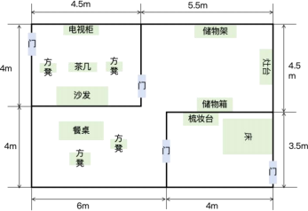
图 3.2 比赛场地示意图（ 以实际为准）

图 3.2 为比赛场地示意图，对应于图中的家具配置，所有的台子、桌子需要铺上桌布直到接近地面，遮住四个脚。部分家具可能采用类似大小的桌子或箱子代替，具体说明如下：
客厅：
电视柜尺寸：长 1.5 米*宽 0.5 米*高 0.5 米，数量 1 个。
沙发尺寸：长 2 米*宽 0.8 米*高 0.5 米。沙发需要底部贴近地面，不要四个脚撑着而下面空的，数量 1 个。
茶几尺寸：长 1 米*宽 0.4 米*高 0.5 米。茶几需要底部贴近地面，不要四个脚撑着而下面很空的，数量 1 个。
方凳尺寸：0.35 米*0.35 米*0.5 米。方凳需要底部贴近地面，不要四个脚撑着而下面很空的，数量 2 个。
厨房：
灶台尺寸：长 1 米*宽 0.7 米*高 0.8 米，数量 1 个。
储物架：长 1 米*宽 0.5 米*高 1.2 米，三层，数量 1 个。可采用类似大小的架子代替，每层不用带门。
储物箱尺寸：长 0.8 米*宽 0.5 米*高 0.6 米，数量 1 个。
餐厅：
餐桌尺寸：长 1.2 米*宽 1 米*高 0.8 米，数量 1 个。

方凳尺寸：0.35 米*0.35 米*0.5 米。方凳需要底部贴近地面，不要四个脚撑着而下面很空的，数量 2 个。
卧室：
梳妆台尺寸：长 1 米*宽 0.6 米*高 0.8 米，数量 1 个。
床尺寸：2 米*1.5 米，高度不限，数量 1 个。
其他物品道具若干如下：（具体样式以承办单位购买到的为准）

序号 | 名称 | 数量 | 备注 | 实物图
1 | 饼干 | 2 | 比赛道具 | 
2 | 薯片 | 2 | 比赛道具 | 
3 | 乐事薯片 | 2 | 比赛道具 | 
4 | 水 | 2 | 比赛道具 | 
5 | 雪碧 | 2 | 比赛道具 | 
6 | 可乐 | 2 | 比赛道具 | 
7 | 芬达 | 2 | 比赛道具 | 
8 | 纸巾 | 2 | 比赛道具 | 

2.2 比赛器材说明

比赛场地道具按照 “2.1 比赛场地描述”准备，道具制作可能有误差，一切以场地实际制作为准；

备赛区：提供每队桌子 1 张，椅子 2 把。配备电源中继，请各参赛队自备足够的插线板。
其他比赛用具：
①秒表计时器（2 枚），裁判哨子（ 2 个）。
②可移动大屏幕（ 1 个），用于播放比赛宣传片，实时播放比赛计时。电脑、打印机及 A4 打印纸（ 1 套 ），用于打印比赛信息、 比赛计分表格和比赛抽签情况。
③公告栏或者白板（ 1 套），带磁性图钉及书写笔，方便张贴打印出来的比赛信息和比赛抽签信息。
④摄影机（ 2 个）：一个用于场地整体的拍摄，另一个用于跟随机器人拍摄。
⑤足够的电源插座（功率至少 2.2 千瓦）。

3.参赛要求

3.1 机器人技术要求

（ 1）机器人数量
每支参赛队可以用于比赛的机器人数量为一台，每台机器人仅可供一支队伍使用（ 同一参赛高校的不同队伍不得共用一台机器人）。
（ 2）机器人大小
机器人的高度<=1.8 米；重量<=150 千克；机器人应可以通过一个常规门框（高 1.8 米，宽 0.9 米）。
（ 3）安全性
参加比赛的机器人必须保证安全操作，即不对人和环境造成危害。每台机器人都要将电源开关设立在外壳上容易接近的地方。
（ 4）自主性
参加比赛的机器人必须是自动的并且可以自主移动的，比赛中的任何遥控行为都视为犯规，将会被取消比赛资格。当机器人开始移动后，参赛队将不能再次触碰机器人，之后的所有任务都将由机器人自主完成，直到机器人离开场地。
（ 5）独立性

机器人只能使用自身安装的设备完成比赛任务，不能在场地内外投放任何脱离本体的辅助设备。
（ 6）特殊要求
本次大赛涉及到物品抓取与人机交互，因此语音输入及输出设备、机械臂是必不可少的硬件要求。
（ 7）特别说明
比赛开始前至少一小时，裁判组将对各参赛队机器人进行检查，其中必须检查的内容包括:急停开关，语音输入输出设备，机械臂等硬件，若赛前检查未通过，将不允许继续进行比赛。

4.比赛过程

4.1 赛程赛制

（ 1）在比赛前的领队会上，通过程序为各队进行排序，所抽顺序决定参赛队的上场顺序。具体安排将依据赛程实际情况调整。
（ 2）比赛环节中以裁判的命令为开始信号。
（ 3）比赛限时 8 分钟。
（ 4）比赛的名次按照队伍得分来排列，如果出现得分相同的队伍，则按照比赛用时来进行排定，总用时短的队伍排名靠前。比赛过程中参赛队可以主动要求放弃比赛来获得较短的比赛终止时间。

4.2 比赛流程
（ 1）赛前准备：
①报到：各参赛队按照大赛发布赛程，按要求完成报到手续；
②赛前调试：正赛前一天将安排赛前调试，每队可按时间表进行 1 次 15 分钟的专属调试（具体时间表和调试安排请关注大赛赛程）；
③领队会：正赛前一天下午将安排领队会议，将公布房间中电控“开”和“关”标记的贴放位置（距离地面高度 0.8 米左右，以现场加装的挡板高度为主）等规则补充。进行机器人资格核验，领队会期间对参赛机器人进行外观核验，不满足规则要求的机器人，不能参加正赛。
（ 2）比赛中：

①检录：参赛机器人按抽签顺序在进门口处一字排队，其余队员集中观看正在比赛的队伍，所有队员不能再触碰机器人，下一个待上场的队伍除外。
②抽签：下一个待上场队伍做抽签准备。现场随机抽签指定 3 位志愿者作为主人，随机指定主人的行为以及机器人需要做出的动作。主人的三大类行为包括：躺下睡觉/坐在床上或沙发或椅子休息，提出对电器的开/关需求；突然摔倒/已经摔倒躺在地上，需要扶起；站立或者坐下挥手示意，提出拿取物品需求。
③参赛队完成所有赛前准备，准备完毕后举手示意（若 2 分钟准备时间结束后，参赛队未举手示意， 比赛将直接开始）。
④裁判发出开始信号后，比赛正式开始，计时开始。参赛队从场地入口线外启动机器人。机器人一旦开始移动，参赛队员将不能再触碰或遥控机器人。若机器人在场地中触碰到围挡或者参赛队员触碰机器人影响比赛进程，本轮比赛随即终止。
⑤机器人对随机抽取出的 3 位主人进行人脸录制和记录。
⑥自主巡游：机器人自主到 4 个房间寻找并识别出 3 位主人，并识别出他们在房间的行为动作。每个房间活动的人员数量为 1，主人在各房间中的位置随机。机器人需要成功识别主人及其 3 种行为，并做出反馈。
a 主人 1：躺下/坐在床、沙发或椅子上，通过语音告诉机器人对电器开/关的需求，机器人控制机械手置于电控“开/关”的标记位置，模拟实现“ 电器开/关”。
b 主人 2：突然摔倒，机器人识别成功后需要走到主人面前伸出机器臂操作，模拟实现 “扶起人员站起来”。
c 主人 3：挥手示意，机器人识别成功后需要走到主人面前（机器人和人之间可以存在障碍）进行语音对话，咨询主人需要什么帮助，获取主人所需 2 种物品，到指定位置实现物品抓取，将物品送达主人所在位置。
*注： 以上 3 种行为出现的次序为随机，待抓取的物品位置为随机。交互过程中只能采用中文进行语音交互。
⑦自主离场：机器人完成所有任务后，从出 口 自主离场。
比赛中每支队伍均 8 分钟的比赛时间，如果在比赛中，有对自己的成绩不满意的，可以在 8 分钟内进行重启（重启后得分将重新计算，即每次得分独立，不

累计，重启次数不限，但每队最多有 8 分钟比赛时间），但物品位置与客人位置等会发生变化，取完成度最好的一次计入排名。
若比赛过程中机器人对围挡、家具等物体造成破坏或明显碰撞，裁判员或安全员必须立即关闭机器人，比赛终止，比赛成绩为终止前完成的任务分数，后面的流程不能获取分数，同时比赛计时停止并记录下来作为比赛最终用时，如用总时不到 8 分钟，参赛队可选择重启。
(3)比赛后：
每队比赛结束后，赛队队长需确认比赛成绩并签字，如对比赛结果有异议，应当场指出，并在队伍比赛结束后 20 分钟内，以书面形式向赛项负责人提交申诉报告（ 申诉报告要有带队教师的亲笔签名）。

4.3 评分标准（共 360 分）
（ 1）关于技术考察得分点，规定如下：
机器人自主进场到指定位置 … … … … … … … … … … … … … … … … …（ 10 分）机器人能够根据区分出每个主人 … … … … … … … … … … … … … …（ 3*30 分）机器人能够准确判定出每个家庭成员的行为 … … … … … … … … …（ 3*30 分）
机器人能够根据主人 1 或主人 2 的行为或指令做出正确的人机交互操作 … … … … … … … … … … … … … … … … … … … … … … … … … … …（2*20 分）
机器人能够根据主人 3 的指令成功识别物品 … … … … … … … … …（2*20 分）
机器人能够根据主人 3 的指令成功抓取物品 … … … … … … … … …（2*20 分）机器人能够根据主人 3 的指令成功送回正确物品 … … … … … … …（2*20 分）成功完成所有任务后自主离场 … … … … … … … … … … … … … … … …（ 10 分）
（ 2）关于评分细则，规定如下：
①机器人是否成功识别每个主人，以语音播报为主要依据，如有异议，请参赛队提供带有时间戳的识别文件（ 图片或者 PDF 文件）。
②机器人是否成功识别每个主人的行为，以语音播报为主要依据，如有异议，请参赛队提供带有时间戳的识别文件（ 图片或者 PDF 文件）。
③如何判断是否模拟实现 “ 电器控制”， 以机械臂末端是否位于 “开/关”标记正上方为准。

④如何判断是否模拟实现“扶起人员站起来”，以机械臂末端是否位于人体正上方为准。
⑤如何判断是否实现“咨询主人需要什么帮助”，以人机语音交互播报为主，机器人与人之间的交互距离原则上不大于 0.5 米。
⑥如何判断是否实现成功识别主人所需物品，以人机语音交互播报为主。
⑦如何判断是否实现成功抓取主人所需物品，以机器人抓取后转身进行下一个导航点时，不落地为主要依据。
⑧如何判断是否实现成功送回主人所需物品，以机器人与人之间的距离不大于 0.5 米为准。
⑨比赛过程中，不允许任何人触碰机器人，不允许机器人触碰除物品以外的任何场地道具，一旦出现此类情况应该重新启动，此轮分数清零。

四、水中机器人赛

（一）海洋资源采集赛

1.规则概述

1.1 竞赛内容

本次比赛内容为利用ROV 在海底进行矿石搜索、确认、收集，主要考验参赛队所设计机器人、机械臂的性能以及操作手的操控能力、观察定位能力。
2.

2.1

比 道
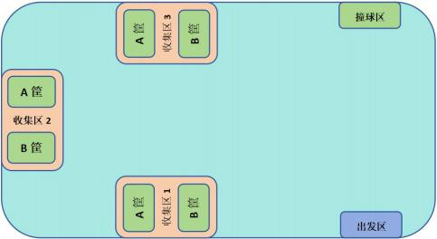
具布置如图 1 所示。
比赛场地

赛场地大体为 7.5m × 3.5m 大小的支架泳池，水深 1~1.3 米，水池内

比赛场地及道具要求
图 1 水下目标抓取赛场地布置示意图

2.2 道具要求

（ 1）矿石由彩色高尔夫球充当，直径约 42mm，重量约 50g，密度大于水。
（ 2）比赛场地设有出发区，参赛队所使用的机器人在此处下水。 出发区对面有一悬浮于水中的道具球，尺寸与足球相当。

（ 3）收集区：本次比赛共有 1、2、3 三个收集区，每个收集区有两个带网眼的塑料筐，大小约为 40cm ×40cm ×40cm，用于收集矿石。其中 A 塑料筐顶部有约 20cm ×20cm 的开孔，B 塑料筐顶部有约 10cm × 10cm 的开孔。
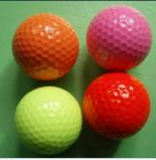
水底的各种道具示意图片如下图 2 所示。
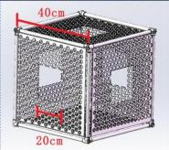
（a）矿石道具 （b）收集区A 筐示意图
图 2 水下目标抓取赛道具说明： 比赛场地及道具物的布放以现场实物为准

3. 赛制及比赛规则说明

采用排位赛制，所有参赛队按照得分进行成绩排名。比赛中参赛队靠抓取并正确收集矿石获得相应分数，任务介绍如下：
场地中水底共有三种矿石，矿石种类以颜色区分，水底区域各种类矿石数量相等。场边设置 1、2、3 三个收集区，分别用于放置对应颜色的矿石，每个收集区有 A、B 两个筐，将球放入 A 筐可得 10 分，将球放入 B 筐可得 20 分。
参赛队控制机器人从出发区出发，首先须前往撞球区进行撞球，然后收集相应种类的矿石放到对应的收集区中。收集区 1 用于放置红颜色的同类矿石， 收集区 2 用于放置橙颜色的同类矿石，收集区 3 用于放置绿颜色的同类矿石。
比赛时间为 10 分钟，计时结束时根据三个收集区的矿石数量计算分值。如果参赛队提前完成所有矿石的收集任务，则停表并记录剩余时间。总分相同情况下，剩余时间更长的参赛队认定为更优成绩。

4. 比赛过程

（ 1）每队仅允许 2 名操作手及 1 名拖缆手参加比赛，非比赛队员不得参与比赛。

（ 2）每队进行比赛的顺序是在该天比赛开始前由抽签决定。
（ 3）每支参赛队伍有 5 分钟的准备时间，10 分钟的比赛时间，5 分钟退场时间。
（ 4）裁判员发出比赛开始命令，计时开始，参赛队将 ROV 放入水中并开始操作。比赛过程中，脐带电缆操作员可站在池边调整电缆，但不得利用电缆干预机器人正常操作，每次犯规会被扣 10 分。操作手要背向水池，不可以直接目视或由别人提示控制机器人。
（ 5）5 分钟的离场时间在 10 分钟任务时间一结束就开始计时，不论 ROV 在哪里或何种状态。
（ 6）10 分钟比赛任务进行期间，如机器人有损坏或需要调整，参赛队可以按需要进行维护、上岸调整而不会被扣分，但计时仍会继续进行。每次上岸调整、维修后，机器人必须在出发区重新释放。
（ 7）由参赛队员造成的ROV 在裁判员开始命令前下水的，ROV 重新从出发区下水，所花费的时间计入总时间，重新下水前所得分数作废。
（ 8）ROV 完成任务后应依靠自身动力返回，参赛队员不应将手伸至水面以下，除非裁判特许。

5. 其它说明

（ 1）比赛中所用的道具均为示意图，原理相同， 比赛时实际场地布置与道具的尺寸位置可能有所偏差，请以实际比赛为准。赛前会根据实际竞赛进程适当安排练习时间。比赛规则解释权归组委会所有，如有争议进行协商解决，最终服从组委会安 排与解释。
（ 2）机器人动力应来自水下推进器，不允许搭载动力轮或履带。如使用螺旋桨式推进器，要求配有导流罩，避免螺旋桨叶片直接暴露在外。不允许参赛机器人搭载具有毁坏能力的部件，如大功率机械臂、尖锐物体等，以免对比赛道具及水池造成损坏。
（ 3）机器人重量限制在 20kg 以内（不含脐带缆），在机械手闭合状态下机器人要能完全放置入 2m× 1m× 1m 尺寸的盒子中。

（二）海洋资源争夺赛

1.规则概述

1.1 竞赛内容

本次比赛要求参赛队操控 ROV 完成水下矿石抓取投放与战旗争夺任务，重点考验机器人及机械臂的作业性能，以及操作手的精准操控与战术应变能力。

2.比赛场地及道具要求

2.1 场地要求

比赛场地大体为 7.5m × 3.5m 大小的支架泳池，水深控制在 1m~1.3m 之间；池底根据比赛规则布置“矿石”及双方大本营等比赛道具，场地两侧分别设置红、蓝双方大本营区域。水池一侧 2.5m× 10m 左右区域为比赛区，比赛双方操作手、拖缆手在该区域进行操作。 比赛区内为双方各准备至少 6 孔插线板一个及桌子一张。 比赛场地平面图如图 1 所示。
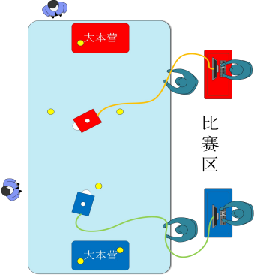
图 1. 比赛场地示意图

2.2 道具要求

（ 1）矿石：采用直径约 42mm、重量约 50g 的彩色高尔夫球，密度大于水，比赛前在赛场中央区域随机布放 6 颗矿石；
（2）大本营：为 PVC 管与工程塑料板搭建的 50cm × 50cm × 10cm 长方形平台，平台上设置垂直安装的战旗，战旗旗杆为外径 20mm、长约 30cm 的 PVC 管，旗面为硬质塑料片，双方大本营分别设置于场地两端。

3.参赛机器人要求

（ 1）结构形式不限，鼓励使用自制部件，主办方仅提供基础电源接 口，不提供额外工具与部件；
（ 2）机器人需搭载图像采集设备， 比赛过程中操作手仅可通过机器人回传的视频图像进行操控，禁止直接观察水池及水下情况；
（ 3）参赛队伍单场比赛仅可使用 1 台水下机器人参赛，上场人员为 1 名主操作手、1 名副操作手与 1 名拖缆手，非上场队员不得参与或干预比赛过程；
（ 4）每支队伍需自备队伍标识，便于裁判识别双方机器人。

4.比赛规则及流程

4.1 竞赛规则

采用淘汰赛制。 比赛规则如下：
（ 1）参赛队只允许使用一台机器人参赛。
（ 2）机器人上需安装摄像头， 比赛时间内操作手只能通过观看机器人传回的图像来操控机器人，不得直接观看水池。
（ 3）比赛开始前赛场中央区域随机布放 6 个矿石， 比赛开始后双方首先夺取矿石，将抓取到的矿石放置于本方大本营内，当某一方大本营内同时出现 3个或以上矿石时则认定该方获得夺旗资格，率先将对方大本营内的战旗拔出的一方获胜。
（ 4）比赛中允许双方去对方大本营内抓取矿石。当某一方获得夺旗资格后，如果该方拥有矿石数减少至 3 个以下并不影响该方夺旗资格。

（ 5）比赛时间 10 分钟，若比赛时间结束时双方均未夺取到对方战旗，则计算双方大本营内矿石数量，采集矿石多者获胜。
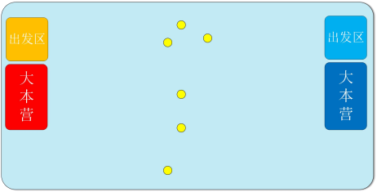
图 2.赛场布置示意图

具体竞赛流程如下：
所有比赛场次开始前每队派出一名代表参加由裁判主持的简短会议，明确比赛规则，并抽签确定比赛分组及场次顺序。
（ 1）每场比赛开始前，工作人员根据图 2 布置赛场；
（ 2）每场比赛时间净时长为 10 分钟，相临比赛场次之间有 3 分钟的衔接时间，上一场次参赛队的退场和下一场次参赛队的进场及赛前准备须在衔接时间内完成；
（ 3）每队最多派出 2 名操作手（ 1 名主操作手，1 名副操作手）和 1 名拖缆手参赛，赛前进入比赛区做好准备，非参赛队员不得参与或干预比赛；
（ 4）比赛开始前双方机器人均位于各自的出发区；
（ 5）裁判询问双方队长是否准备就绪，得到双方队长确认后，裁判下达比赛开始命令，同时计时人员开始计时，双方机器人下水，操作手控制机器人运动。
（ 6）比赛中，双方可根据本队机器人性能及操作手技术特点制定战略，执行采集矿石、防御大本营或干扰对手等战术。
（ 7）当任一方战旗被拔出，或比赛时间走完，则比赛结束，由裁判根据规则判定获胜方。

4.2 记分及胜负判定

（ 1）核心胜负规则：
参赛队伍需操控机器人将矿石投放至本方大本营内，当本方大本营内同时出现 3 枚或以上矿石时，该队伍获得拔旗资格；率先将对方大本营内的战旗完整拔下的队伍，判定为当场比赛获胜。
若比赛时间结束时，双方均未完成拔旗动作，则统计双方大本营内的矿石数量，矿石数量多的队伍获胜；若数量相同，则按比赛过程中大本营内出现第一个矿石的时间、曾经出现最多矿石数量等过程性指标进行综合评定胜负关系。
（ 2）违规判负规则：
若一方在未获得拔旗资格（ 即未在本方大本营内投放≥3 枚矿石）的情况下，将对方战旗拔下，判定该方当场比赛失败。
若比赛过程中，一方己方大本营内的战旗因自身操作失误被碰落/拔下，无论是否获得拔旗资格，均判定该方当场比赛失败。

4.3 过程性规则

参赛队在比赛过程中应遵循过程性规则，同时裁判也会遵循此规则作为判据。
（ 1）比赛中双方机器人可互相阻挡对方，利用本方机器人与对方机器人的正面或侧面进行接触以干扰对方操作属于合理的对抗动作。
（2）使用机械手长时间（超过 10 秒）或频繁抓住对方机器人机身及脐带缆、从后方撞击对方机器人、故意用脐带缆缠绕或牵制对方机器人等恶意动作属于犯规行为。
（ 3）裁判对于犯规行为进行判定并提出警告，裁判有权根据犯规情况判定犯规方 1 个或 2 个机器人一定时长的出水判罚，判罚时长分 15 秒、30 秒、45 秒三档，由裁判根据犯规情况进行判罚。
（ 4）当比赛中出现由于非恶意动作导致的机器人行动受阻（如无意的线缆缠绕、机器人之间或机器人与道具之间产生勾连而无法自行脱离等情况）或道具大幅度易位（如机器人激烈对抗中将大本营推离原位置较远或将大本营顶翻等情况），裁判应叫停比赛并安排工作人员或参赛队员恢复赛场，恢复完毕后参赛 双方将机器人在叫停时所在位置下水，裁判宣布继续比赛。

（ 5）如比赛中有机器人出现故障或需要调整，故障方可向裁判申请维修，获得裁判允许后可将机器人移出水面进行维修。维修期间比赛仍会继续计时，维修完成后机器人必须在己方出发区重新入水进行比赛。
（ 6）当任一方大本营内出现了 3 个或以上数量的矿石时，裁判应声明该方获得夺旗资格。
（ 7）当某一方获得夺旗资格后拔出对方大本营中的战旗，则比赛结束并判定该方获胜。
（ 8）如果某一方误将己方战旗拔出，或在未取得夺旗资格的情况下将任一战旗拔出，则比赛结束并判定对方获胜。
（ 9）当出现脐带缆缠绕战旗的情况，裁判应及时中止比赛，解除缠绕后恢复比赛。如果出现脐带缆或其他非机身部位将战旗拔出的情况，应判定该动作来自于提供动力一方。

5.其他说明

（ 1）比赛中所用的目标物、配件等都是示意图，原理相同， 比赛时实际场地布置与物品的尺寸位置会有所偏差，请以实际比赛为准。赛前会根据实际竞赛进程适当安排练习时间。比赛规则解释权归组委会所有，如有争议进行协商解决，最终服从组委会安排与解释。
（ 2）每队参赛机器人不超过 1 台。机器人动力应来自水下推进器，不允许搭载动力轮或履带。如使用螺旋桨式推进器，要求配有导流罩，避免螺旋桨叶片直接暴露在外。
（ 3）机器人重量限制在 20kg 以内（不含脐带缆），在机械手闭合状态下机器人要能完全放置入 2m× 1m× 1m 尺寸的盒子中。
（ 4）比赛时每队最多可派出 2 名操作手和 1 名拖缆手参赛，其他队员不得进入比赛区域。
（ 5）为适应本项目对抗性较强的特点，参赛队应合理设计机器人，提高机身结构稳固性，并避免关键部件暴露在外。不允许参赛机器人搭载具有毁坏能力的部件，如大功率机械臂、尖锐物体等，以免对比赛道具及水池造成损坏。

五、机器人书画赛

1.规则概述

1.1 比赛内容

（ 1）参赛选手利用机器人使用毛笔现场完成一定数量诗、词或者给定文字的书写（七个字左右），并以该文字内容创作一幅中国画。即根据给定诗、词或者文字的内容为其作画，画作应传递积极价值与美好意境。
（ 2）本比赛的成绩以现场完成作品为准，裁判根据评分标准现场打分。

1.2 注意事项

（ 1）比赛用毛笔特指用禽、动物的毛制成的笔,可以是各种型号的毛笔，使用其他类型的笔一律判为 0 分。
（ 2）要求机器人写出的诗或词正文中的每个字占用空间大小不能小于 6*6平方厘米，否则判为 0 分。
（ 3）机器人在书写汉字时，必须按照现代汉语通用字笔顺规范进行书写，且为阳文即正常的书法字，否则判为 0 分，例如：这样的字体不合格。
（ 4）机器人在书写诗词和作画时，必须分别有一次及以上的自主取墨（蘸墨）等行为动作。使用有墨囊的毛笔或者不取墨（蘸墨）则判为 0 分。
（ 5）在比赛过程中，只能有一台机器人连接一台电脑进行比赛，且书法与中国画需由同一台机器人完成，不得使用 2 台机器人。
（ 6）在比赛过程中，不得远程操控机器人，不得人为干预机器人及纸、笔等，否则判为 0 分。
（7）在比赛过程中，任何参赛队员及指导教师不得有干预及影响裁判行为，不得扰乱比赛现场，否则取消比赛资格并报组委会进一步追究责任。
（ 8）本比赛鼓励参赛队伍充分发挥实践动手能力， 自制机器人，在确保安全的前提下，对机器人的大小、形状、外观等不做指定限制。

2.比赛场地及比赛要求

2.1 比赛场地与比赛条件
（ 1）场地：给每个参赛队提供 1.5 × 1.2m 比赛用桌一张。
（ 2）硬件设备：机器人及其辅助用工具由参赛队伍自带。组委会提供 3 插位新国标接线板一个。
（ 3）软件：参赛队员应自行携带装载有机器人编程软件的笔记本电脑或者台式机一台。
（ 4）纸张：参赛队伍根据自身需要自带纸张。
（ 5）其它：毛笔、砚台、墨等耗材和工具等由参赛队根据自身需要自带。

2.2 比赛规则与基本要求

（ 1）组委会于比赛开始前一天下午 14：30 分在比赛现场公布诗、词或者文字内容的范围。（公布方式与公布时间如有变化，另行通知）
（ 2）比赛前，组委会以随机派位的形式决定参赛队伍比赛的场次和座位，并在比赛开始前一天下午 14：30 分在比赛现场公布参赛队伍比赛的场次和座位。 （公布方式与公布时间如有变化，另行通知）。
（ 3）当场比赛开始前，裁判委员会从比赛试题库中抽签，决定书画内容。
（ 4）每场比赛时间为 40 分钟，其中：准备时间 20 分钟，在准备时间内，各组参赛选手自行完成夹具更换、字体设置、控制参数调整等准备工作。正式比赛时间：20 分钟，在该段时间内，机器人自行完成书画内容， 比赛时间到，机器人停止书写和作画。
（ 5）正式比赛时间开始后， 比赛现场清场，不能有任何参赛队员及其他无关人员留在场内。

3.比赛的评分要点

评分项 | 评分要点 | 分数
作品完成性 | 1.书法作品应呈现出具有明显的 “篆、隶、楷、行、草”字体风格中的一种。 以完成的字数为依据，每写错一个字或缺少一个字，扣 4 分，扣完为止。作品墨迹整洁，有墨迹滴落或者字迹模糊即扣分，每有一处扣4 分，扣完为止。  2.画作与给定诗、词或者文字的内容主题统一、和谐、完整。 | 50
作品艺术性 | 1.书法作品骨力充盈，节奏分明，张弛有度，布局和谐，姿态优美，于尺幅间蕴藏万千气象。  2.画作主题鲜明，构图遵循章法，讲究疏密与浓淡的对比调和，能体现中国画的形式特征与空间韵味，整体气韵生动，意境高雅，传递积极向上的精神感染力。 | 50
总分 |  | 100

六、智能机器人无人驾驶赛

1.规则概述

1.1 比赛简介

无人驾驶是改变人们出行面貌乃至生活方式的又一变革技术，无人驾驶汽车的关键技术包括环境感知、导航定位、路径规划、决策控制等。摄像头作为无人驾驶过程中不可或缺的传感器之一，为无人驾驶系统提供重要的图像信息。通过这些图像信息，无人驾驶系统可以获取到车辆平台视野中所出现的各种道路信息。在本次比赛中，要求选手们基于PaddlePaddle训练AI模型并部署到Edgeboard计算卡上，最终结合其他相关技术，在指定地图上完成AI任务，同时控制车辆在赛道内完成竞速。
比赛以 “智慧城市交通”主题，模拟无人驾驶车辆在城镇中完成行驶任务，行驶周期内，车辆需自主驶过常规道路、测速传感器、斑马线，依照安全原则躲避路上的行人和锥桶，还要识别沿途的特殊元素所代表的任务内容，如信号灯、警示牌、施工区、停车场等，并按指定方式通过。

2.比赛场地及道具要求

2.1 场地要求

比赛以城市交通道路为场景，图1为其示意图，具体样式以赛期发布的详细图纸为准。场地整体约为4.5米*4.0米，赛道宽度350mm-450mm，场地四周由不低于30cm高的不透明围栏围成，地面近似平面，无明显斜坡和台阶。赛道由油画布、赛道元素、信号灯、测速传感器、道闸、锥桶等组成。
比赛开始时车模四个车轮全部置于赛道上，从起终点斑马线前1米范围内出发，沿着赛道运行2-3圈。车模不仅需要分别通过预先设置的各种道路元素,还要识别道路旁的标志以完成特殊路段通行。
比赛计时从车模出发经过起终点开始，到最终驶过起终点为止，智能汽车需通过算法完成包括车辆控制、信号灯状态识别、指示牌识别、斑马线识别、施工区识别、停车场识别、泊车等一系列任务。

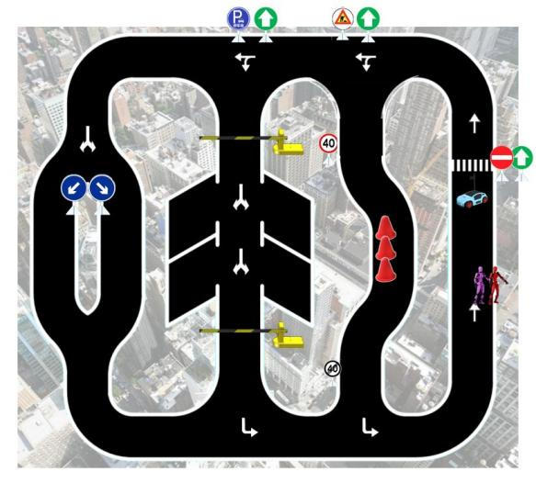
图 7.1 比赛赛道示意图

表 1 赛道元素样式

号 | 参考示意图（具体样式以赛期发布的实物为准） |  | 元素描述
 | 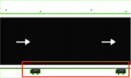 | 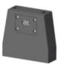  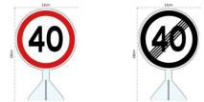 | 测速区：用于测量车辆  速度。红色限速标志为测速  起点，黑色解除限速标志为  测速终点。

 | 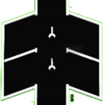 | 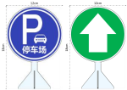 | 停车场：信号牌为停车场标志时车辆进入停车场，准确停入停车位；信号牌为绿色时直接直行通过，无需  停车或进入该区域。
 | 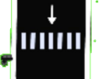 |  | 斑马线：车辆到达斑马线时按信号牌指示通行。
 |  | 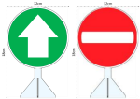 | 信号牌：信号牌为停车标志时，小车越过斑马线后停车；信号牌为绿色时直接直行通过，无需停车。
 | 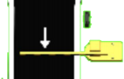 | 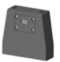  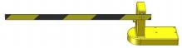 | 道闸：到达道闸位置时，车辆需停车等待道闸横  杆抬起后通过。
 | 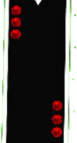 | 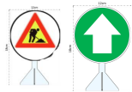 | 施工区道路：信号牌为  施工区标志时，车辆进入施  工区道路，通过时需要进行  避障；信号牌为绿色时直接  直行通过，无需停车或进入  该区域。

 |  |  | 锥桶：尺寸约为74mm*74mm，摆放在路上，组合施工区道路或临时障碍物。车辆需绕行通过。
 |  | 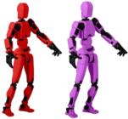 | 行人：为塑料人偶，摆放在路上，可自由手动切换动作，外表面为红色加黑色或紫色加黑色，摆放时带底座，动作为站立、行走或奔跑等姿态。人偶加底座高约155mm，人偶动作幅度直径  不超过 100mm。
 |  | 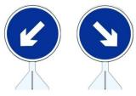 | 岔路 口：车辆通过时根据指示选择左侧还是右侧  道路通过

3.参赛要求

3.1 报名与分组

每支队伍最多由4名队员和2名指导教师组成。

3.2 智能机器人无人驾驶赛技术要求

为保证比赛的公平性和安全性，对于车模及计算卡的要求如下：
（ 1）使用指定的CICR-I型车模及配套的电机、CS-3120舵机、CB-22003电池、

S320摄像头，不得加装和更换其他型号；车模尺寸316*190*110mm（不含碳纤维杆 ），316*190*360mm（含碳纤维杆）；
（ 2）最终比赛的车模必须带有车壳。车模自带的白色车壳可自由涂装和改造，参赛队也可以使用3D打印等方式自行制作非金属车壳；
（ 3）计算平台使用1块百度EdgeBoard赛事专用卡；
（ 4）S320摄像头必须直接连到EdgeBoard上用于赛道及其元素的检测；
（ 5）AI模型需要通过百度飞桨平台训练并部署到EdgeBoard上。
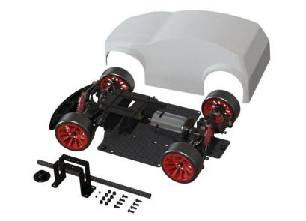

4.比赛

4.1 比赛任
过程

务
图 7.2 I 型车模

（ 1）比赛顺序：参赛队伍抽签或由官方发布的名单决定出场顺序，各参赛队按顺序依次进行比赛；
（ 2）比赛开始：裁判宣布比赛开始，10分钟比赛计时开始，允许1名参赛队员入场，需携带制作好的车模；可携带笔记本电脑，可使用有线或无线连接进行车模的测试和启动；
（ 3）比赛进行： 比赛开始后按任务规则依次完成任务，按评比标准进行分数记录。全场任务环节一共10分钟。比赛过程中可申请重试，经裁判同意后，选手将智能汽车移回起点重新出发，所有道具恢复至初始状态，当前得分清零，所

有扣分保留，重试期间计时不停止。
（ 4）比赛结束： 比赛时间用尽、选手主动终止比赛、出现直接结束比赛的违规行为或获取有效成绩后比赛结束，记录比赛时间。

4.2 评比标准

表 2 任务得分标准

序号 | 评分项 | 内容 | 分数
1 | 施工区识别 | 识别正确，进入该区域并且做出正确避障响  应。 | 每处 10 分，每圈最高 10 分
2 | 停车场识别 | 识别正确，车辆在任一停车位上完成停车动  作，且停车时所有车轮完全停在同一车位内，  停留片刻并重新驶出车位。 | 每处 10 分，每圈最高 10 分
3 | 道闸识别 | 识别到道闸时车辆停止行驶，等待道闸开启  后正常通过。 | 每处 10 分，每圈最高 20 分
4 | 岔路口识别 | 识别正确，并且选择正确道路通过。 | 每处 10 分，每圈最高 10 分
5 | 行人识别 | 识别正确，并且做出正确避障响应。 | 每处 10 分，每圈最高 10 分
6 | 测速响应 | 在两个感应器之间行驶速度小于 0.5m/s。 | 每处 10 分，每圈最高 10 分
7 | 终点线识别 | 识别正确，并且做出正确停车响应。 | 10 分

出现以下动作会有对应惩罚：
车模与场地固定设施产生碰撞或两个轮子同时越过路边白线出界每次扣 10分，最低分数不低于 0 分。
车辆两个轮子同时越过路边白线出界超过 5 秒、车辆三个以上轮子同时越过路边白线出界、车辆失去行动能力或失控、比赛过程中队员未经裁判允许触碰车辆则比赛直接结束，当前得分作为最终得分。

4.3 排名依据

各项得分相加并减去扣分为现场总得分，比赛以最终总得分排名。若总得分相同，则任务用时较短排名靠前。

5.其他说明

本规则是实施裁判工作的依据，在竞赛过程中裁判（评委）有最终裁定权。凡是规则中没有说明的事项由裁判组决定。

七、AI+工业机器人数智化创新大赛

1.比赛目的

为深入贯彻党的二十大精神，全面落实教育部、工业和信息化部、国家发展改革委、财政部、人力资源社会保障部等五部门《“人工智能+教育”行动计划》 （教科信〔2026〕1 号）部署要求，推进人工智能与教育教学深度融合，建设高水平实践创新平台，培育面向智能时代的高层次人才与新兴岗位高技能人才、深化产教融合协同育人，抢抓新一轮科技革命和产业变革战略机遇，推动人工智能技术与工业机器人产业深度融合，以数智化技术赋能制造业高端化、智能化、绿色化高质量发展，特举办本次 “人工智能＋工业机器人数智化创新大赛”。
本赛事以 “AI 赋能工业智造，创新驱动数智转型”为核心主题，紧扣国家制造业数智化转型战略与《 “人工智能+教育”行动计划》要求，聚焦工业机器人全流程数智化升级的核心痛点与行业刚需，构建“赛教融合、赛创融合、赛产融合”一体化实践体系，为全国高校大学生搭建人工智能与工业机器人融合创新的展示交流、竞技比拼与成果转化平台。赛事坚持“ 以赛促学、以赛促教、以赛促创、以赛促用”，着力破解高校人才培养与产业实际需求脱节的难题，重点培养学生的自主创新能力、工程实践能力、跨学科融合能力与系统思维能力，为我国制造业数智化转型培育兼具扎实 AI 技术功底与工业场景落地能力的新一代卓越工程技术人才。
赛事鼓励人工智能大模型、智能感知、智能决策、数字孪生等前沿技术在工业机器人领域的原创性探索与工程化落地，倡导参赛学生自主完成方案设计、系统开发、硬件搭建与全流程测试，严格恪守学术诚信与赛事纪律，严禁任何形式的抄袭、盗用、外购成品或方案参赛行为，违规者将按本赛事第五章纪律规定严肃处理。
参赛团队需紧扣制造业数智化转型的国家战略与行业实际需求，完成“人工智能+工业机器人数智化系统” 的全流程设计与开发，重点锤炼以下核心能力：
1.工业机器人智能控制系统设计开发能力：掌握 AI 技术与工业控制逻辑的深度融合方法，具备工业级控制系统的方案设计、代码实现与现场调试能力；

2.工业级软件与算法研发能力：可独立完成智能感知、数据通信、智能决策、运动控制、异常预警等核心算法的开发、验证与优化；
3.多模态人机交互系统构建能力：基于大模型技术实现自然人机交互与工业知识服务，能够设计适配工业现场环境的便捷化操作界面；
4.系统集成与工程落地能力：具备多模块协同集成、全系统联调联试与工业场景适配的工程实践能力；
5. 团队协同与项目管理能力： 以 2-4 人团队为单位完成赛事全流程任务，实现高效分工、协同配合与项目全周期管理。

2.比赛过程

2.1 参赛基本要求

1.参赛对象：全国高校全日制在校大学生（专科、本科、研究生均可），以团队形式参赛，同一所高校最多2 支队伍，每支团队人数 2-4 人，可设 1-2 名指导教师。
2.合规要求：参赛作品须为团队自主设计、独立开发完成，无知识产权纠纷，未公开发表，严禁任何形式的抄袭、盗用、外购成品参赛，一经查实直接取消参赛资格。
3.作品定位：参赛作品须紧扣大赛主题，面向工业制造真实场景，完成“AI+工业机器人数智化系统” 的全流程模块设计，实现工业机器人的智能化控制、 自然人机交互、全链路通信与设备健康运维四大核心能力，具备实际工业场景应用价值。

2.2 核心作品技术规范

参赛作品须完成以下四大核心模块的设计、开发与集成调试，实现全系统的稳定运行与工业场景适配：

2.2.1 工业控制 AI 智能体开发

参赛团队须设计并实现 PLC/工业机器人编程智能体，基于大模型技术实现

工业控制程序的自动化生成与优化。
核心功能要求：支持主流 PLC 与工业机器人控制程序的AI 自动生成，覆盖机械手自动更换、物料精准搬运、轨迹涂胶等典型工业工序的全流程自动化控制。基本内容包括：
1）多型号控制器适配预处理
①可内置西门子 S7-1200/1500、三菱 FX5U、汇川 H3U 等三款主流 PLC， 以及 ABB IRB120、库卡 KR AGILUS、发那科 LR Mate 200iD、埃夫特四款主流工业机器人的指令集与硬件参数库；
②支持用户输入 PLC 型号、机器人型号、IO 端口映射表三个核心参数， 自动生成对应硬件的基础配置代码。
2）典型工业工序程序自动生成
①覆盖机械手自动更换、物料精准搬运、直线/圆弧轨迹涂胶三类核心工序；
②支持用户通过自然语言输入工序参数（如 “搬运 500g 物料从工位 A 到工位 B，高度提升 15mm” “沿直径 100mm 圆形轨迹涂胶，速度 50mm/s” ）， 自动生成完整可执行的梯形图/ST 语言PLC 程序与机器人控制程序。
3）程序自动校验与优化
①内置语法校验引擎， 自动检测生成程序的语法错误、逻辑冲突与 IO 端 口冲突；
②支持对生成程序进行运动轨迹优化，自动规避奇异点与碰撞风险，缩短无效运动路径。
性能要求：生成的程序可直接适配工业现场主流控制器与机器人本体，具备可编译、可执行、高兼容性、低差错率的特点，可直接对接下位机完成精准运动控制，详见表 1。

表 1 工业控制AI智能体开发量化性能指标

性能维度 | 具体量化指标 | 验收标准
硬件兼容性 | 支持 PLC 型号数量 | ≥1 款主流工业 PLC
硬件兼容性 | 支持机器人型号数量 | ≥ 1 款主流工业机器人
程序生成效率 | 单工序程序生成时间 | ≤5 秒
程序生成效率 | 程序语法校验通过率 | ≥95%
控制精度 | 物料搬运定位误差 | ≤ ± 0.5mm
控制精度 | 涂胶轨迹偏差 | ≤ ±1mm
程序可靠性 | 连续 3 次工序执行无故障概率 | ≥90%
程序可靠性 | 程序编译执行成功率 | ≥95%

2.2.2 多模态智能人机交互模块设计

参赛团队须开发前端可视化人机交互界面，搭建基于 LLM 大模型的自然人机交互体系，实现工业机器人的便捷化操控与智能知识服务。
核心功能要求：集成语音+文本双模态指令输入功能，基于大模型实现用户自然语言意图的精准识别与理解，可完成机器人网络连接配置、搬运/涂胶/机械手更换等全场景操作指令的解析与执行。基本内容包括：
1）前端可视化界面开发
①开发 Web 端可视化操作界面，包含设备状态面板、指令输入区、知识问答区、 日志显示区四个核心板块；
②支持实时显示机器人位置、运行速度、IO 状态、报警信息等核心数据。
2）全链路通信模块设计
①基于 Modbus TCP 协议实现前端界面与 PLC、机器人控制器的双向通信；
②支持手动输入设备 IP 地址，一键建立/断开通信连接，自动检测通信状态并提示。
3）双模态指令输入与执行模块设计
①支持文本输入与语音输入两种指令模式；
②可解析并执行以下全场景操作指令：设备连接/断开、机械手更换、物料搬运、轨迹涂胶、程序启动/停止、紧急停止；
③实现基础外设控制（如语音控制现场指示灯开关、风扇启停）。

4）工业知识智能服务模块设计
①内置不少于 20 条工业机器人与PLC 控制相关的专业知识条目，涵盖控制原理、操作流程、常见故障排查等内容；
②支持自然语言提问， 自动返回文字+步骤图解形式的解答结果。
拓展功能要求：内置工业机器人、PLC 控制相关专业知识体系，可实现控制原理讲解、操作流程指引、常见问题答疑等智能知识服务功能，适配现场操作人员的学习与使用需求，详见表 2。
表 2 多模态智能人机交互模块量化性能指标

性能维度 | 具体量化指标 | 验收标准
交互响应速度 | 界面操作响应时间 | ≤2 秒
交互响应速度 | 语音指令响应时间 | ≤3 秒
交互响应速度 | 知识问答响应时间 | ≤3 秒
识别准确率 | 50dB 工业背景噪声下语音识别准确率 | ≥95%
识别准确率 | 自然语言意图识别准确率 | ≥90%
识别准确率 | 知识问答准确率 | ≥85%
通信可靠性 | ModbusTCP 连接成功率 | 100%
通信可靠性 | 连续 1 小时通信中断次数 | ≤ 1 次
指令执行成  功率 | 文本指令执行成功率 | ≥95%
指令执行成  功率 | 语音指令执行成功率 | ≥90%

2.2.3 后端控制与全链路通信模块设计

参赛团队须编写稳定可靠的后端控制程序，搭建全链路工业级通信架构，保障系统各模块间的稳定数据交互。
核心功能要求：实现前端交互系统、AI智能体、工业机器人/PLC 控制器之间的双向通信，完成控制指令的实时下发、设备状态数据的同步回传。
1 ）网络通信模块设计
支持同时连接至少 3 台工业设备（PLC、机器人、传感器），统一管理设备通信链路。
2）指令转发与协同调度
①接收前端交互模块的控制指令，解析后转发至对应工业设备；

②实现多设备协同调度，确保 PLC 与机器人的动作时序精准匹配。
3）数据同步与缓存
①实时采集工业设备的运行状态数据，缓存至后端数据库；
②向前端交互模块与设备监控模块同步最新数据，保证数据一致性。
4）通信异常处理与恢复
①实时监控所有通信链路状态，检测到通信中断时立即发出提示；
②支持通信恢复后自动重连，并同步中断期间的设备状态数据。
性能要求：适配工业现场标准通信协议，保障数据交互的低时延、高稳定性与高安全性，实现多模块协同运行的精准调度，详见表 3。

表 3 后端控制与全链路通信模块设计量化性能指标

性能维度 | 具体量化指标 | 验收标准
通信时延 | 控制指令下发时延 | ≤100ms
通信时延 | 设备状态数据回传时延 | ≤200ms
数据传输能力 | 数据采集频率 | ≥ 10Hz
数据传输能力 | 并发设备连接数 | ≥ 3 台
可靠性 | 连续 1 小时运行数据丢包率 | ≤ 1%
可靠性 | 通信中断自动恢复时间 | ≤3 秒
调度精度 | 多设备动作时序误差 | ≤50ms

2.2.4 设备状态监控与智能预警模块设计

参赛团队须实现工业机器人全运行周期的状态监控与异常诊断功能，满足工业现场设备安全运维的核心需求。
核心功能要求：可实时采集、存储、可视化展示工业机器人的核心运行数据，包括运动轨迹参数、驱动系统电压/电流、负载状态等关键指标。
1）核心运行数据采集
①实时采集工业机器人的运动轨迹参数（位置、速度、加速度）、驱动系统参数（ 电压、电流、温度）、负载状态参数三类核心数据；

②支持数据的自动存储与历史查询。
2）数据可视化展示
①在前端界面以折线图、仪表盘、状态指示灯等形式实时展示所有采集数据；
②支持历史数据的趋势分析与导出功能（导出格式为CSV）。
3）异常诊断与分级报警
①内置不少于 2 类常见工业机器人故障的诊断算法（如参数越限、电机过载、通信异常、碰撞检测）；
②实现三级分级报警：提示级（黄色）、警告级（橙色）、紧急级（红色），不同级别对应不同的报警方式（界面提示、声音报警、紧急停机）。
4）故障溯源与处置指引
①报警时自动记录故障发生时间、相关参数与设备状态；
②自动生成故障原因分析与对应的处置步骤指引，辅助操作人员快速排查问题。
性能要求：内置异常诊断与分级报警算法，可实现参数越限、运行故障、通信异常等非正常状态的实时识别、分级报警与应急处置提示，具备故障溯源与基础诊断能力，详见表 4。

表 4 设备状态监控与智能预警模块设计量化性能指标

性能维度 | 具体量化指标 | 验收标准
数据采集能力 | 数据采集频率 | ≥10Hz
数据采集能力 | 数据本地存储时长 | ≥7 天
异常响应速度 | 异常识别响应时间 | ≤ 1 秒
异常响应速度 | 紧急报警停机响应时间 | ≤200ms
诊断准确性 | 常见故障识别准确率 | ≥90%
诊断准确性 | 故障误报率 | ≤5%
可视化效果 | 界面数据刷新频率 | ≥1Hz
可视化效果 | 历史数据查询响应时间 | ≤2 秒

3.赛事赛程与实施流程

本次赛事分为省赛与决赛两个阶段，具体要求如下：

3.1 总体要求

1）现场参赛要求：参赛团队须携带作品实物样机、全套设计资料、答辩 PPT等材料到场参赛，完成现场展示、功能演示与答辩评审。
2）现场答辩流程：
①项目陈述与功能演示环节：时长不超过 5 分钟，参赛团队须向评审专家清晰展示作品的系统架构、核心功能、技术亮点、工业场景适配性与测试验证结果，同步完成核心功能的现场实物演示，包括AI 程序生成、双模态人机交互控制、设备状态监控、异常报警等核心模块的运行效果展示。
②专家提问环节：时长不超过 3 分钟，评审专家围绕作品的技术原理、创新点、工程实现、场景落地等核心内容进行提问，参赛团队须现场作答。
3）评审规则：评审专家组结合现场答辩、功能演示效果与作品材料，从创新性、技术完整性、工业场景适配性、工程可实现性等维度进行综合打分，最终评选出赛事各奖项。

3.2 赛项资源配置与准备要求

选手可自己安装数字孪生软件和 MES 系统，也可使用赛项支持单位提供的数字孪生仿真软件、数智云系统（MES）。

3.2.1 赛项支持单位提供的资源

赛项支持单位提供数字孪生仿真软件、数智云系统，并提供技术支撑，提供基础技术咨询与培训服务。
1）软件介绍
①数字孪生仿真软件：依托数字建模技术，构建虚拟工况环境，在虚拟环境中进行规划与仿真，具有海量的组件库、PLC 通信接 口、加工路径优化、后置输出、离线编程、虚拟联调、分析计算及数字孪生等功能。

②数智云系统：系统覆盖生产计划与调度、云平台数据采集、实时生产监控、设备管理、通信协议配置等功能，实现工单调度与可视化管理，自定义组态配置，可视化数字看板搭建，完成设备状态与生产数据监控展示。
2）软件运行环境要求：
操作系统：Windows10 专业版及以上
硬盘容量： ≥512G 固态
内存： ≥ 16G
CPU：i7 及以上
显卡：NVIDIA GT1030 及以上
3）软件安装包下载链接：
https://pan.baidu.com/s/1nu2vRDhBnUShvsN800Dr lQ?pwd=2jwi
提取码：2jwi
4）软件授权：
联系人： 白永雷，联系方式：15358443567

3.2.2 参赛团队需自备内容

1）演示设备：现场答辩与演示所用的计算机、摄像头、话筒、音响设备、工业网关、西门子/三菱/汇川主流 PLC、工业机器人实物或仿真控制终端等硬件设备，AI+工业机器人数智化系统示意图，如图 1 所示；
2）核心开发：自主编写全部AI 应用层软件，包括工业控制AI智能体算法、多模态交互程序、后端调度逻辑、设备智能预警算法等；
3）产线搭建：基于数字孪生软件， 自主完成虚拟产线搭建，产线必须包含PLC 控制单元或工业机器人单元或常用工业传感器（如温湿度传感器、噪声传感器等），实现全工序流程仿真与控制逻辑映射；

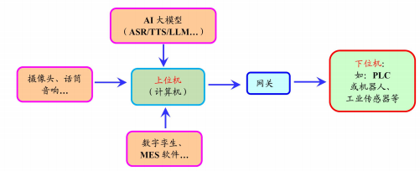
图 1 AI+工业机器人数智化系统示意图

3.2.3 作品合规要求

参赛作品须完整覆盖实施方案规定的四大核心模块技术规范，数字孪生产线与 AI 程序须为团队自主原创，不得外购成品方案、代码或第三方代开发，违者按赛事纪律规定处理。

3.3 省赛与决赛流程（现场评审与答辩）

3.3.1 赛前签到与设备调试（比赛前 1 个工作日）

1 ）签到核验：参赛团队携带纸质版作品详细说明、答辩 PPT 到场签到，核验参赛人员身份（身份证、学生证）；
2）设备部署与联调：
参赛选手需自带 PLC 、网关、计算机视觉、数字孪生软件、MES与云平台的运行环境及常用安装工具（如扳手、螺丝刀等）；
参赛选手接入自备的计算机、话筒、音响设备，部署自主开发的 AI软件，将自研数字孪生产线与现场 PLC 、工业机器人控制环境完成联调；
调试完成后统一锁定设备与程序状态， 比赛开始后不得擅自修改代码、更换配置。

3.3.2 正式比赛环节（单支队伍时长≤8 分钟）

各团队按抽签顺序依次上场，完成项目陈述、功能演示与专家答辩三个环节。
1 ）项目陈述与功能演示（ 时长≤5 分钟）

参赛团队结合 PPT 与实物操作，完成以下内容展示：
方案核心陈述：系统整体架构、技术创新点、数字孪生产线设计思、 AI 软件实现逻辑；
核心模块功能演示：
①工业控制AI 智能体：演示自然语言生成 PLC/机器人控制程序、程序自动校验与轨迹优化功能；
②多模态人机交互：演示文本/语音双模态指令输入、设备控制、工业知识智能问答功能；
③后端控制与通信：演示多设备协同调度、指令实时下发、状态数据回传功能；
④设备状态监控与预警：演示运行数据可视化、异常分级报警、故障溯源与处置指引功能。
数字孪生产线联动：演示虚拟产线中PLC 与工业机器人的全工序协同运行，验证虚拟仿真与实体控制逻辑的一致性。
2）专家提问环节（ 时长≤3 分钟）
评审专家围绕作品技术原理、创新点、工程实现难度、工业场景落地性等内容提问，参赛团队现场作答。

3.3.3 评审打分与统分

评审专家组按照决赛百分制评分细则，结合现场功能演示效果、答辩表现、系统集成度、工程规范性等维度独立打分；工作人员现场统分核算，全程接受监督。

3.3.4 结果公布与颁奖

所有队伍比赛结束后，现场汇总最终排名，公布各奖项获奖名单。

4.评审规则与评分标准

本次赛事采用百分制独立评审，全程落实学术合规要求，确保评审公平、公正、公开。评审分为初赛和决赛两个独立阶段，分别制定细化评分细则，明确各

板块分值与可量化打分标准，同时突出技术可行性、工业场景适配性与发展潜力三大核心评审导向。

4.1 初赛（现场评审）评分细则（总分 100 分）

初赛评审基于参赛团队提交的全套书面材料与现场演示进行，重点考察方案的完整性、合理性与可行性，筛选具备落地潜力的作品进入决赛。

表 5 初赛评分标准

评分  维度 | 分值 | 评分标准 | 评审要点说明
一、总体方案与选题价值 | 20 分 | 1. 选题贴合度（ 8 分）：  ・优秀（ 7-8分）：紧扣制造业数智化转型刚需，完全贴合大赛 “AI+工业机器人”主题；  ・ 良好（ 5-6分）：基本贴合大赛主题，与工业场景有一定关联；  ・合格（ 3-4分）：主题偏离度较大，仅部分涉及工业机器人应用；  ・不合格（ 0-2 分）：与大赛主题无关。 | 重点考察作品是否解决工业实际问  题，避免  纯理论、  脱离场  景的方  案
一、总体方案与选题价值 | 20 分 | 2. 工业场景适配性（ 7 分）：  ・优秀（ 6-7 分）：明确适配 1 个以上具体工业场景（如3C 电子装配、汽车零部件喷涂），场景痛点分析精准； ・ 良好（4-5分）：提及工业应用场景，但痛点分析较笼统；  ・合格（2-3 分）：未明确具体场景，仅泛泛提及工业应用；  ・不合格（ 0-1 分）：无工业场景应用设想。 | 重点考察作品是否解决工业实际问  题，避免  纯理论、  脱离场  景的方  案
一、总体方案与选题价值 | 20 分 | 3. 前期调研与论证（ 5 分）：  ・优秀（4-5 分）：调研充分，引用 3 篇以上行业文献或技术标准，论证逻辑严谨；  ・ 良好（2-3 分）：有基本调研，论证较合理；  ・合格（ 1 分）：调研不足，论证薄弱；  ・不合格（ 0 分）：无前期调研。 | 重点考察作品是否解决工业实际问  题，避免  纯理论、  脱离场  景的方  案

二、技  术设  计与  可行  性 | 40 分 | 1. 四大模块设计完整性（20 分）：  ・工业控制AI 智能体（ 5 分）：设计完整，明确硬件适配范围与核心功能；  ・多模态人机交互模块（ 5 分）：设计完整，明确交互方式与通信协议；  ・后端控制与通信模块（ 5 分）：设计完整，明确通信架构与调度逻辑；  ・设备监控与预警模块（ 5 分）：设计完整，明确数据采集项与报警机制；  ・每缺少 1 个模块的完整设计，扣 5 分。 | 核心评  审维度，  重点考  察方案  是否具  备可落  地性，避  免过度  夸大或  不切实  际的设  计
二、技  术设  计与  可行  性 | 40 分 | 2. 技术路线合理性（ 10 分）：  ・优秀（9-10 分）：技术路线成熟，所选大模型、开发工具、硬件平台适配工业需求；  ・ 良好（ 6-8分）：技术路线基本合理，无明显技术缺陷；  ・合格（ 3-5分）：技术路线存在部分不合理之处，但可调整；  ・不合格（ 0-2分）：技术路线不可行，存在重大技术壁垒。 | 核心评  审维度，  重点考  察方案  是否具  备可落  地性，避  免过度  夸大或  不切实  际的设  计
二、技  术设  计与  可行  性 | 40 分 | 3. 性能指标合理性（ 5 分）：  ・优秀（ 4-5 分）：所有核心性能指标可量化、可测试，符合工业级要求；  ・ 良好（2-3 分）：部分性能指标可量化，整体合理；  ・合格（ 1 分）：性能指标模糊，无具体数值；  ・不合格（ 0 分）：未提及任何性能指标。 | 核心评  审维度，  重点考  察方案  是否具  备可落  地性，避  免过度  夸大或  不切实  际的设  计
二、技  术设  计与  可行  性 | 40 分 | 4. 技术可行性（ 5 分）：  ・优秀（ 4-5分）：所需硬件设备与开发工具均可获取，开发周期符合赛事要求；  ・ 良好（2-3 分）：基本具备实现条件，部分资源需协调；  ・合格（ 1 分）：实现难度较大，存在较多不确定因素；  ・不合格（ 0 分）：不具备实现条件。 | 核心评  审维度，  重点考  察方案  是否具  备可落  地性，避  免过度  夸大或  不切实  际的设  计
三、创新与发展潜力 | 25 分 | 1. 技术创新点（ 10 分）：  ・优秀（9-10 分）：在 AI 与工业控制融合、多模态交互等方面有 1 个以上原创性创新；  ・ 良好（ 6-8 分）：对现有技术有明显改进，具备一定创新性；  ・合格（ 3-5 分）：主要采用现有技术，无明显创新；  ・不合格（ 0-2 分）：完全照搬现有技术方案。 | 重点考  察作品  的原创  性与长期价值，鼓励技  术突破

 |  | 2. 应用创新（ 8 分）：  ・优秀（ 7-8分）：应用模式新颖，可解决行业共性痛点；  ・ 良好（4-6分）：应用模式有一定特色，可解决特定场景问题；  ・合格（2-3 分）：应用模式常规，无明显特色  ・不合格（ 0-1 分）：无明确应用价值。； | 与模式创新
 |  | 3. 发展潜力（ 7 分）：  ・优秀（ 6-7 分）：技术可扩展性强，可推广至 3 个以上工业场景，具备产业化转化潜力；  ・ 良好（4-5 分）：可推广至 1-2 个工业场景，有一定发展空间；  ・合格（2-3 分）：仅适用于特定场景，推广性有限；  ・不合格（ 0-1 分）：无推广与发展价值。 | 与模式创新
四、参赛材料规范性 | 15 分 | 1. 材料完整性（ 8 分）：  提交创意说明、研究论文、设计资料、开发视频、测试报告全部 5 类材料得 8 分，每缺少 1 类扣 2 分。  2. 逻辑严谨性（ 4 分）：  材料逻辑清晰、论证充分得 4 分，逻辑混乱、论证不足酌情扣分。  3. 格式规范性（ 3 分）：  符合赛事指定模板格式得 3 分，格式不规范酌情扣分。 | 基础评审项，确保参赛  材料符  合赛事  基本要求
初赛晋级规则说明：
1 ）按初赛得分从高到低排序，遴选前 30%的参赛团队进入决赛；
2）同分情况下，优先比较 “技术设计与可行性”维度得分，仍相同则比较“创新与发展潜力”维度得分。

4.2 决赛（现场评审）评分细则（ 总分 100 分）

决赛评审基于现场作品展示、功能演示与专家问答进行，重点考察作品的实际完成度、工程实现能力与团队综合素养。严格拆分作品展示（40 分）与专家问答（20 分）两大核心板块分值，明确各环节打分标准。

表 6 决赛评分标准

评分维度 | 分值 | 评分标准 | 评审要点说明
一、作品展示与功能演示 | 40 分 | 按四大核心模块逐一评审，每个模块 10 分：  1.工业控制 AI 智能体（ 10 分）：  ・优秀（9-10 分）：支持 3 款以上 PLC/机器人，可稳定生成3 类典型工序程序，定位/轨迹精度达标  ・ 良好（ 6-8 分）：支持 2 款 PLC/机器人，可生成 2 类工序程序，精度基本达标  ・合格（ 3-5 分）：支持 1 款 PLC/机器人，可生成 1 类工序程序，存在少量误差  ・不合格（ 0-2 分）：无法生成可执行程序  2.多模态人机交互模块（ 10 分）：  ・优秀（9-10 分）：双模态指令输入正常，意图识别准确率≥90%，知识问答功能完善  ・ 良好（ 6-8分）：单模态指令输入正常，意图识别准确率≥ 80%，具备基本知识问答功能  ・合格（ 3-5 分）：可实现基本指令控制，识别准确率≥70%  ・不合格（ 0-2 分）：无法实现指令控制  3.后端控制与通信模块（ 10 分）：  ・优秀（9-10 分）：通信稳定，时延 ≤200ms，多设备协同调度精准  ・ 良好（ 6-8 分）：通信基本稳定，时延≤500ms，可实现基本协同  ・合格（ 3-5 分）：通信偶有中断，可手动恢复  ・不合格（ 0-2 分）：无法建立通信  4.设备监控与预警模块（ 10 分）：  ・优秀（9-10 分）：数据采集准确，异常识别准确率≥90%，分级报警功能正常  ・ 良好（ 6-8 分）：可采集核心数据，异常识别准确率≥80%，具备基本报警功能  ・合格（ 3-5 分）：可显示部分数据，能识别简单异常  ・不合格（ 0-2分）：无法实现数据监控演示流畅度加减分：全程无卡顿、无故障加 2 分； 出现 1 次可恢复故障扣 2 分，出现 2 次及以上扣 5 分 | 决赛核心评  审板块，以  实物功能演  示效果为主  要打分依  据，严格对  照量化性能  指标
二、专家问答 | 20 分 | 1.技术原理掌握（ 8 分）：  ・优秀（ 7-8分）：准确回答所有技术原理问题，对核心算法 | 重点考察团

评分维度 | 分值 | 评分标准 | 评审要点说明
 |  | 与架构理解深刻  ・ 良好（ 5-6分）：能回答大部分技术问题，对核心内容理解基本准确  ・合格（ 3-4分）：能回答基础技术问题，对部分复杂问题理解不足  ・不合格（ 0-2分）：无法回答核心技术问题  2.问题回答准确性（ 7 分）：  ・优秀（ 6-7 分）：回答针对性强，逻辑清晰，有数据或实例支撑  ・ 良好（ 4-5 分）：回答基本准确，逻辑较清晰  ・合格（ 2-3 分）：回答存在部分偏差，逻辑较混乱  ・不合格（ 0-1 分）：回答错误或答非所问  3.应变能力（ 5 分）：  ・优秀（4-5分）：能快速回应突发问题，提出合理的改进方案  ・ 良好（ 2-3 分）：能回应问题，改进方案基本合理  ・合格（ 1 分）：回应较慢，改进方案不明确  ・不合格（ 0 分）：无法回应问题 | 队对作品的掌握程度与工程思维能力
三、技术完整性与工程实现 | 20 分 | 1.系统集成度（ 8 分）：  ・优秀（ 7-8 分）： 四大模块无缝集成，全系统可一键启动、协同运行  ・ 良好（ 5-6分）：模块集成基本完成，需手动切换部分功能  ・合格（ 3-4 分）：模块独立运行，未实现完整集成  ・不合格（ 0-2 分）：多个模块无法运行  2.性能指标达成（ 7 分）：  ・优秀（ 6-7分）：所有核心性能指标达到或超过方案设计要求  ・ 良好（ 4-5 分）：80%以上核心性能指标达标  ・合格（ 2-3 分）：50%以上核心性能指标达标  ・不合格（ 0-1 分）：少于 50%核心性能指标达标  3.工程规范性（ 5 分）：  ・优秀（4-5 分）：硬件接线规范，代码有完整注释，文档齐全  ・ 良好（ 2-3 分）：硬件接线与代码基本规范，有基本文档  ・合格（ 1 分）：硬件接线与代码较混乱，文档不全  ・不合格（ 0 分）：无任何工程规范 | 重点考察作品的工程化水平，避免“演示型”作品

评分维度 | 分值 | 评分标准 | 评审要点说明
四、创新与应用价值 | 15 分 | 1.技术创新（ 5 分）：  ・优秀（9-10 分）：在 AI 与工业控制融合、多模态交互等方面有 1 个以上原创性创新  ・ 良好（ 6-8分）：对现有技术有明显改进，具备一定创新性  ・合格（ 3-5 分）：主要采用现有技术，无明显创新  ・不合格（ 0-2分）：完全照搬现有技术方案  2.工业场景适配性（ 5 分）：  ・优秀（4-5分）：作品可直接适配工业现场环境，无需大规模改造即可部署  ・ 良好（ 2-3 分）：经少量改造可适配工业现场  ・合格（ 1 分）：仅适用于实验室环境，工业适配性差  ・不合格（ 0 分）：无工业适配可能  3.产业化潜力（ 5 分）：  ・优秀（ 6-7分）：技术可扩展性强，可推广至 3 个以上工业场景，具备产业化转化潜力；  ・ 良好（4-5 分）：可推广至 1-2 个工业场景，有一定发展空间；  ・合格（ 2-3 分）：仅适用于特定场景，推广性有限；  ・不合格（ 0-1 分）：无推广与发展价值。 | 结合现场实  际效果，验  证初赛方案  中提出的创  新与应用价  值
五、团队现场表现 | 5 分 | 1.项目陈述清晰、重点突出（ 2 分）  2.团队分工明确、配合默契（ 2 分）  3.着装得体、精神面貌良好（ 1 分） | 基础评审 项，考察团  队综合素养

5.赛事纪律与知识产权要求

为维护赛事公平、公正、公开的竞赛秩序，保护参赛团队的合法权益与知识产权，所有参赛团队及相关人员须严格遵守以下纪律要求与知识产权规定。

5.1 赛事纪律要求

5.1.1 作品原创性与学术诚信要求

参赛作品须为参赛团队自主设计、独立开发、全程完成的原创成果，严禁任何形式的学术不端行为，包括但不限于：抄袭、盗用他人技术成果或方案、购买

现成产品/代码/方案参赛、委托第三方代做、伪造实验数据或测试结果、剽窃他人创意等。
一经查实存在上述违规行为，评审组将立即取消该团队本次赛事的参赛资格与所有比赛成绩，收回已颁发的奖项与证书，并将违规情况正式通报至参赛团队所在院校的教务处、学生处及相关二级学院；情节严重者，将禁止其团队及指导教师参加本赛事后续两届的所有活动。

5.1.2 参赛材料合规要求

参赛团队提交的所有材料（包括研究论文、设计文档、演示视频、测试报告等）须严格符合赛事指定模板与格式要求，内容真实、完整、准确。
提交的研究论文须为未公开发表的原创成果，重复率须符合学术规范（ 总文字复制比≤20%），无任何知识产权纠纷。
赛事组委会将对所有参赛材料进行形式审查与学术不端双重核查，任一环节未通过的团队，将直接取消其参赛资格。

5.1.3 赛事现场纪律要求

参赛团队须严格遵守赛事各项规则与赛程安排，按时完成材料提交、签到、抽签、展示、答辩等环节，逾期未完成视为自动弃权。
决赛现场须服从评审专家组的评审结果与赛事组委会的统一调度，遵守现场安全管理规定，不得擅自操作非本团队设备，不得干扰其他团队的正常展示与答辩。
严禁在比赛过程中进行任何形式的作弊行为，包括但不限于：场外远程协助、更换参赛人员、篡改设备数据、恶意破坏其他团队作品等，一经查实，按 5.1.1条规定从严处理。

5.1.4 异议处理规则

参赛团队对评审结果有异议的，可在结果公布后 3 个工作日内以书面形式向赛事组委会提出申诉，申诉材料须包含明确的异议理由、相关证据及团队负责人签字。组委会将组织独立复核小组进行核查，并在 5 个工作日内给出最终裁定，复核结果为赛事最终结果。

5.2 知识产权保护与使用规范

5.2.1 参赛作品知识产权归属

参赛作品的全部知识产权（包括但不限于著作权、专利权、商标权、技术秘密等）归参赛团队及其所在院校共同所有，赛事主办方不主张任何知识产权权利。

5.2.2 主办方使用权范围

赛事主办方拥有对参赛作品进行非商业性使用的权利，具体包括：
在赛事官网、官方公众号、宣传册、新闻报道等渠道展示、宣传、报道参赛作品；
将参赛作品纳入赛事成果汇编、学术交流资料、教学案例库等非商业性出版物；
在后续赛事推广、学术交流活动中展示参赛作品的核心内容与成果。
上述所有使用行为均将规范标注参赛团队名称、院校及指导教师信息，不得歪曲、篡改参赛作品内容。

5.2.3 商业合作与转化

若赛事主办方或第三方机构有意与参赛团队进行商业合作或成果转化，须另行与参赛团队及其所在院校协商，签订正式的合作协议，明确双方权利义务与利益分配方式。

5.2.4 知识产权纠纷处理

参赛团队须保证其提交的作品及材料不存在任何知识产权纠纷。若因参赛作品侵犯他人知识产权引发法律纠纷，全部责任由参赛团队自行承担，赛事主办方不承担任何连带责任；若因此给赛事主办方造成损失的，参赛团队须承担相应的赔偿责任。

八、强国赛道

（一）集群无人机空中技巧创新赛

1.规则概述

1.1 竞赛内容

本竞赛在规定的比赛场地进行，集群无人机编队飞行，并在音乐氛围的加持下呈现出相应的舞蹈效果，裁判通过多个维度对其进行评分，各参赛队可以自由选择音乐曲目。

2.比赛场地及道具要求

2.1 场地要求

（ 1）场地为室内开阔区域，分为竞赛区、起飞降落区和安全区，其中竞赛区空间尺寸约为 10m × 10m × 5m（实际场地尺寸误差 ± 0.5m）； 比赛期间，竞赛区不得有任何障碍物或人。
（ 2）场地区域示意图如图 1 所示。
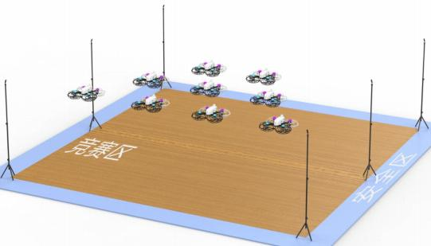

图 1 集群无人机空中技巧创新赛场地示意图

注意：由于场地制作过程中的一些客观原因，可能会出现与规则描述略有不同的地方，如颜色深浅，场地与地面可能会有一定间隙等等，请各参赛队伍以现场制作的场地为准。

3.参赛要求

3.1 报名与分组

每所学校，不超 2 支队伍，每支参赛队伍队员由 2-4人组成，参赛队伍可由研究生和本科生共同组成，各参赛队伍通过抽签决定分组和出场顺序，根据规则进行排名。（参赛队伍必须命名，如：****大学**队，将队名标签贴于参赛队员身上便于裁判观察的显著位置。）

3.2 无人机要求

（ 1）参赛队伍自主携带无人机进行比赛，无人机数量不低于 4 架，单架无人机轴距不得超过 500mm。
（ 2）大赛组织方不提供无人机、定位、通信、控制等设备。

4.比赛过程

4.1 竞赛细则

（ 1）出场顺序：赛前通过抽签决定。
（ 2）比赛流程：
比赛前，各参赛队伍人员需接受检录，不检录者视为放弃比赛，各参赛队伍将剪辑后的音乐拷贝至比赛专用电脑。
比赛准备，将参赛的集群无人机放置在竞赛场地内，等待裁判指令。
比赛开始，在音乐播放同时开始计时，参赛队伍解锁集群无人机起飞，开始空中技巧编队表演。
比赛结束，待最后一架无人机完成降落后，裁判员结束记时。
（ 3）应急处置： 比赛期间，集群无人机飞行过程中如遇紧急情况，由裁判员及时做出判定，必要时可进行 “一键急停”操作。
（4）各参赛队伍在首次表演失误后在评委判定后允许进行第 2 次技巧表演，

第 2 次表演得分将从评委总分中扣 5 分。
（ 5）裁判评分，由专业评委分别从创意性、匹配度、流畅性、感染力和动作完成度五个维度进行评分。

4.2 计分及胜负判定

（ 1）比赛满分为 100 分，各参赛队伍按所得总分顺序排位确定名次。如果出现参赛队伍得分相同，无法区分排名前后的，则双方并列。
（ 2）表演时间不得低于 180s，不得高于 240s，每超过或少于规定时间 10s从总分中扣 5 分，不足 10s 的按 10s 计算。
（ 3）评分标准如下：

创意性（ 30 分） | 匹配度（20 分） | 流畅性（ 10 分） | 感染力  （ 20分） | 动作完成度（20 分）
5-6 个动作或者编舞效果具有独创性，音乐的剪辑也具有创意 | 音乐与动作及  编舞效果完美  结合 | 无人机的动作衔  接非常流畅，编舞  效果切换也非常  流畅 | 视觉效果震撼 | 5-6 个动作完成度  高，比如绕飞转圈特  别圆，队形特别整齐  等
3-4 个动作或者  编舞效果具有独  创性 | 音乐与动作及  编舞效果非常  匹配，只有 1-2  处瑕疵 | 无人机的动作衔接很流畅，编舞效果切换也很流畅，只有 1-2 处瑕疵 | 视觉效果极佳 | 3-4 个动作完成度高
1-2 个动作或者  编舞效果具有独  创性 | 音乐与动作及  编舞效果基本  匹配，没有整  段不匹配的情  况 | 无人机的动作衔接和编舞效果切换偶尔比较生硬 | 视觉效果一般 | 1-2 个动作完成度高
音乐的剪辑具有创意 | 音乐与动作及  编舞效果有整  段不匹配的情  况 | 无人机的动作衔  接和编舞效果切  换有些生硬 | 平铺直叙，波澜不惊 | 无重大动作失误
毫无亮点 | 音乐与动作及编舞效果完全无法匹配 | 无人机动作衔接生硬，没有编  舞效果切换 | 表现力差，不  知所谓 | 存在动作重大失误，比如绕飞圆形  时明显有偏离

（二）无人机具身智能系统应用赛

1.竞赛介绍

本赛项旨在推动智能无人系统领域的技术进步，重点关注微型无人机具身智能、自主感知、自主导航、目标识别与任务执行等关键技术。智能无人系统作为人工智能最具实用性和展示度的应用领域之一，是衡量科技创新能力和高端制造业水平的重要标志，也是未来智能装备发展的重要方向。
具身智能是指智能体通过与环境的物理交互来获取信息、理解环境并完成任务的能力。在本次比赛中，参赛队伍需围绕微型无人机平台设计具身智能系统，综合应用视觉感知、目标识别、路径规划、避障控制和自主降落等技术，完成快速避障、 目标搜索、二维码识别和指定区域降落等任务。
通过本赛项，参赛队伍将探索具身智能技术在无人机自主飞行任务中的应用，展示其在无人机系统集成、自主控制、环境感知、目标检测和工程实践方面的综合能力。

2.比赛形式

本赛项分为线上项目实现报告评审与线下实体赛两个环节，以线下实体赛为最终评价依据。

2.1 线上项目报告

线上环节用于考察参赛队伍对无人机具身智能系统的设计、实现与分析能力。参赛队伍须按要求提交项目实现报告，报告内容应包括系统总体方案、无人机平台组成、感知与识别方法、定位与导航方法、控制策略、任务流程设计等。
线上项目实现报告评分仅作为线下实体赛参赛资格的筛选依据，不计入最终比赛总成绩。未按要求提交报告，或报告评审未达到组委会规定标准的队伍，不得进入线下实体赛。最终成绩以线下实体赛现场得分为准。

2.2 线下实体赛

（ 1）自主导航模式：无人机起飞后主要依靠自身定位、感知、识别、规划

和控制系统完成任务，包括自主起飞、自主避障、自主搜索目标、自主识别二维码、 自主飞往指定降落区并完成降落；
（ 2）遥控飞行模式：无人机可由参赛队员通过遥控器进行飞行控制，但目标识别与二维码扫描仍须由机载系统完成。
自主导航模式为主要评价方向，其满分高于遥控飞行模式（详见第 7 章）。最终成绩以现场任务完成情况、飞行安全性、任务完成时间和评分细则综合确定。

3.比赛要求

3.1 线上报告要求

参赛队伍须以项目实现报告形式说明无人机具身智能系统的设计与实现情况，报告内容应包含但不限于以下方面：
（ 1）无人机平台总体设计：无人机结构、电控系统、飞控系统、机载计算平台、传感器配置和动力系统等；
（ 2）感知与识别方案：目标检测、二维码识别、障碍物识别、环境感知等；
（ 3）定位与导航方案：室内定位、自主路径规划、避障策略、航迹跟踪等；
（ 4）任务执行流程：起飞、 目标搜索、二维码扫描、降落区选择、降落控制等完整任务流程；
（ 5）工程化实现情况：软硬件实现程度、系统集成情况、现场可运行性和安全保障措施等。
报告评审依据为：完整性、技术合理性、系统实现程度、实验验证充分性和工程可行性。

3.2 线下实体赛要求

参赛队伍须在比赛现场完成规定任务。两种飞行模式的具体能力要求详见第
2.2 节；参赛队伍的功能、电控、安全与资料提交要求详见第 5 章；具体比赛流程详见第 6 章。

4 比赛场地与道具

4.1 比赛场地

比赛场地为一个长方形封闭区域，尺寸为 9 米长、5 米宽、3 米高，场地地面平坦，由铝合金型材搭建框架，并在外框架布设防护网以确保安全。
场地内设置有多个障碍物，包括柱子、方形框（模拟门窗）、无人车（贴有二维码，模拟移动目标搜索能力）和带二维码的方形盒子（模拟静态目标搜索能力）。场地设置两个圆形区域，用于无人机的起落。场地示意如图 1 所示。
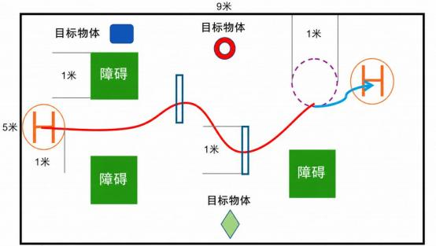
图 1 场景任务赛场地示意图

4.2 比赛道具

目标物体：不同形状和颜色的物体，模拟目标识别任务。比赛开始前或过程中，由裁判组指定其类别、颜色、形状或编号；识别结果以机载系统记录、视频画面或现场裁判判定为准。
障碍物：包括柱子和方形框（模拟门窗），用于检验无人机避障能力。
无人车：贴有二维码，模拟移动目标。其二维码包含降落指令，无人机须识别并解读以完成降落任务。
方形盒子：贴有二维码，模拟静态目标。其二维码仅用于目标确认，不作为降落指令来源。

5 参赛要求

5.1 功能要求

无人机应具备自主定位、路径规划、目标检测识别、二维码识别、避障飞行和安全降落等基本功能，并满足第 2.2 节所规定模式下的对应能力要求。
无人机必须具备遥控功能，并配备紧急安全开关或等效安全保护机制，以便在紧急情况下由指定队员接管。

5.2 电控与驱动要求

无人机所用控制器、电机和传感器的种类及数量不限。若参赛系统需要使用UWB、动作捕捉、蓝牙定位等外部定位设备，应在赛前向裁判组申报，经审核批准后方可布设和使用。无人机只能采用电驱动。

5.3 安全性要求

（ 1）比赛场地为室内封闭场地，由防护网全包围。未经裁判组许可，参赛队伍不得在场地内及周围自行布置任何标志物、定位标识或辅助装置；
（ 2）比赛过程中，参赛队伍须自行保证无人机飞行安全。无人机若发生失控坠毁、飞出安全区域或严重碰撞等情况，本轮比赛计 0 分。

5.4 资料提交要求

参赛队伍须于赛前向裁判组提交纸质《无人机参数文档》，内容包括：
（ 1）整机参数：重量、轴距；
（ 2）控制系统：开源飞控型号； 自研飞控须提供系统说明与必要源代码材料；
（ 3）计算平台：板载计算机型号；
（ 4）感知系统：传感器类型；
（ 5）动力系统：锂电池型号、电机型号、电调型号。
主要测量参数须附测量照片；关键硬件型号须附产品图片或型号信息。比赛现场，裁判员可随机抽查核验。

6 比赛流程

6.1 准备与起飞

参赛队伍于起飞区准备无人机，完成系统、传感器、通信、电池与安全检查。每支队伍必须指定一名成员作为无人机接管者，并持遥控器待命；若自主导航模式比赛过程中通过遥控器接管无人机，则该轮成绩按遥控飞行模式计分。
裁判员下达“开始准备”指令后，参赛队伍在准备区完成准备工作，并将无人机放置于起飞区。准备时间不得超过 5 分钟，超时本轮比赛计 0 分。参赛队伍报告 “完成起飞准备”后，裁判员下达 “起飞”指令，并立即开始计时。

6.2 执行阶段

无人机按照以下顺序执行任务：
（ 1）自主或遥控起飞；
（ 2）避开障碍物，导航至目标区域；
（ 3）识别并定位指定目标物体；
（ 4）搜索目标无人车并扫描其二维码；
（ 5）根据二维码降落指令飞往指定降落区；
（ 6）在指定降落区完成降落。
自主导航模式下，上述任务须由无人机自主完成；遥控飞行模式下，飞行控制可由参赛队员遥控完成，但目标识别与二维码扫描仍须由机载系统完成。

6.3 降落阶段

无人机应根据二维码中的降落指令飞往指定降落区域，并在降落区域内完成安全降落。降落必须在安全和可控状态下进行，避免对无人机、场地设施或人员造成损害。
需要注意的是，除起飞、降落以及裁判允许的低空识别、扫描或投放阶段外，比赛过程中无人机常规飞行高度不得低于 1.2 m。涉及悬停识别、二维码扫描或投放等动作时，飞行高度应符合现场裁判要求，并确保飞行安全。

6.4 时间限制

每轮比赛总时长不得超过 5 分钟。一旦超时，扣除本轮总得分的 30%。

6.5 飞行次数

每支队伍有两次飞行机会，且至少有一次须以自主导航模式进行。最终成绩按以下规则确定：
（ 1）含至少一次自主导航模式：取两次成绩中的最高分作为最终成绩；
（ 2）两次均为遥控飞行模式：取两次成绩的平均分作为最终成绩。

6.6 比赛结束

参赛队伍完成所有任务后，或中途主动结束本轮比赛时，应向裁判员示意，裁判员据此停止计时并结束本轮比赛；否则，结束时间以裁判员的终场哨音为准。
一轮比赛结束后，参赛队员应立即切断无人机电源。在裁判员填写完记分表并与参赛队员确认最终成绩前，参赛队员不得再与场上的无人机或任何比赛道具接触。

7 评分标准

每轮比赛根据所采用的模式按下表评分。自主导航模式满分 100 分，遥控飞行模式满分 50 分；两队最终成绩相同时，用时较少者获胜。

7.1 自主导航模式 （满分 100 分）

（ 1）成功自主起飞：15分。接到起飞指令后能在规定时间内自主起飞，并进入稳定飞行状态。
（ 2）避障与导航：20 分。能成功避开所有障碍物，并按任务要求自主导航至目标区域。
（ 3）目标识别：20 分。 能准确识别并定位裁判组指定的目标物体。
（ 4）二维码扫描：20 分。能成功扫描目标无人车上的二维码，并正确解读降落指令。

（ 5）指定区域降落：15分。能根据降落指令正确选择指定降落区，并在该降落区内完成安全降落。
（ 6）降落精度：10 分。无人机投影全部位于 “H”降落区域内，得 10 分；部分位于 “H”降落区域内，得 5 分；完全位于降落区域外，得 0 分。
说明：降落区边界以黑圈外边线为准。

7.2 遥控飞行模式（满分 50 分）

（ 1）成功起飞：8 分。接到起飞指令后能在规定时间内起飞，并进入稳定飞行状态。
（ 2）避障与导航：10 分。能成功避开障碍物并到达目标区域。
（ 3）目标识别：10 分。机载系统能识别并定位裁判组指定的目标物体。
（ 4）二维码扫描：10 分。能成功扫描目标无人车上的二维码，并正确解读降落指令。
（ 5）指定区域降落：8 分。能根据降落指令正确选择指定降落区，并在该降落区内完成安全降落。
（ 6）降落精度：4 分。无人机投影全部位于 “H”降落区域内，得 4 分；部分位于 “H”降落区域内，得 2 分；完全位于降落区域外，得 0 分。
说明：降落区边界以黑圈外边线为准。

8 其他说明

（ 1）本规则是裁判工作的依据；竞赛过程中，裁判组或评委组对规则的解释具有最终裁定权；
（ 2）规则中未明确说明的事项，由裁判组根据比赛现场情况依据公平原则裁定；
（ 3）本赛项以线下实体赛为主要评价方式，重点考察参赛队伍在无人机具身智能系统设计、系统集成、自主导航、目标识别、避障控制和安全降落方面的综合能力。

九、灵巧手机器人专项赛

灵巧手机器人专项赛旨在考察机器人灵巧手在工具使用、物体抓取、视觉定位、手眼协调、运动规划和力位控制等方面的综合能力。本专项赛设置“ 电动工具装配”和 “垒砖砌筑”，以完成完整操作链路为主要目标，并通过任务精度、稳定性和完成时间区分成绩。
层级 | 设置 | 说明
竞赛赛项一 | 电动工具装配 | 使用电动螺丝刀完成预置螺栓旋入，并可挑战散料螺栓抓取、对准和旋入
竞赛赛项二 | 垒砖砌筑 | 识别并抓取彩色积木，按目标形状逐层搭建；形状正确可得分，形状与目标颜色均正确可得满分
赛道一 | 真机赛道 | 现场使用参赛队自带或经批准的真机系统完成比赛
赛道二 | 仿真赛道 | 使用统一仿真环境完成正式比赛；完成对应仿真正式赛后，可自愿参加组委会统一真机 Sim2Real 进阶赛程

本专项赛设置真机赛道和仿真赛道两个一级赛道。两个赛道采用相同任务目标、同源道具模型和尽可能一致的判定逻辑，分别报名、分别排名、分别评奖。仿真赛道内设置组委会统一真机进阶赛程（Sim2Real）：参赛队完成所报竞赛赛项的仿真正式赛后即可自愿参加，不设成绩或名次门槛。正式比赛和进阶赛程均设置全自主、遥操两种控制方式，两种方式在同一成绩榜中统一排名；任务积分按原始任务得分乘控制方式权重系数计算，全自主系数为 1.0，遥操系数为 0.5。
要素 | 真机赛道 | 仿真赛道
正式环境 | 现场真机 | 现场封闭统一仿真；进阶赛程使用组委  会统一真机
赛前训练 | 队伍自研自调 | 官方仿真环境；进阶赛程按组委会开放接 口、调试时段和统一真机安排执行
机器人 | 自带为主/批准设备 | 统一虚拟机器人；进阶赛程使用组委会  统一真机
排名评奖 | 独立 | 仿真正式赛独立排名评奖；Sim2Real  按两个竞赛赛项分别形成进阶成绩榜，  不改变仿真正式赛成绩和奖项

控制方式与权重系数如下：

控制方式 | 实施要求 | 权重系数
全自主 | 比赛全程由机器人自主完成；除在指定区域发送开始指令外，  不得进行人工远程操控、隐性干预或在线追加目标。 | 1.0
遥操 | 按报名组别赛前如实申报；仅允许 1 名参赛队代表使用组委  会认可的遥控器、手柄、键盘或仿真操作界面，在指定遥控  区操作。 比赛开始后不得切换控制方式，不得触碰机器人、  任务物品或场地设施。 | 0.5

（一）电动工具装配

1.规则概述

1.1 竞赛内容

机器人在规定时间内自主识别孔板、螺栓和电动螺丝刀，完成工具抓取、批头对准和螺栓旋入。基础任务为旋入已预置入牙的螺栓；挑战任务为从供料槽抓取散料螺栓，完成对准、插入和旋入。
研究重点：机器人灵巧手的工具抓取与操作能力、视觉定位能力、力/力矩控制能力、手眼协调能力和任务执行稳定性。
具体要求：
（ 1）机器人可选择全自主或遥操方式完成电动螺丝刀的拾取、对准和旋入等操作，控制方式须在赛前检录时申报确认；
（ 2）机器人应避免螺栓明显歪斜、孔位损坏或工具与场地发生危险碰撞；
（ 3）正式计时开始后，全自主方式除发送开始指令外不得进行人工远程操控；遥操方式仅允许 1 名参赛队代表在指定遥控区按申报方式操作。任何在线修改目标、隐性干预、触碰机器人或者从指定遥控区外发送操作指令，均属于违规人工介入均不计入成绩。

2.比赛场地及道具要求

2.1 场地要求

比赛场地建议设置于约 5m × 5m 区域内，可布置 4 张相互独立的工作台和操作区，最多支持 4 支队伍同步比赛。工作台尺寸建议为 1200mm ×800mm ×750mm。机器人基座、孔板、工具和供料区均应位于本队操作区内。
采用统一的工作台坐标定义、道具相对位置和任务边界；现场颜色、材质、光照及加工误差以正式比赛环境为准。

2.2 道具要求

比赛主要设施及物料如下（每工位配置，以组委会最终提供为准）：
（ 1）电动螺丝刀：支持正反转和低扭矩工作，规格统一；
（ 2）预制孔板：标准铝合金，厚度 8mm，宽度 280*320mm 设置若干个M6 攻丝孔，孔间距为 25mm，孔周可设置高对比度标记圈；
（ 3）标准螺栓：M6 × 8 杯头内六角螺栓，材质为铁或钢，可被磁吸，共 6枚，预装至孔中，螺栓之间间隔一孔位（螺栓间距 50mm 安装）；
（ 4）供料槽：为 自动螺栓上料机，每次可自动输出一枚螺栓。
注意： 以上规格允许 5%以内的加工误差；实物、三维模型和仿真判分参数须使用同一版本。

3.参赛要求

3.1 报名与分组

（ 1）参赛对象为华北五省(市、 自治区)各高校在读研究生、本科生以及专科生，年级不限，专业不限。每支参赛队伍中必须含有本科或专科学生队员。每所高校参加同一赛项决赛的队伍数不超过 2 支，每支参赛队员 2~4 人，指导教师1~2 人。
（ 2）专项赛指 “灵巧手机器人专项赛”；竞赛赛项指 “ 电动工具装配”和“垒砖砌筑”；赛道指“真机赛道”和“仿真赛道”；报名组别指两个竞赛赛项

与两个赛道组合形成的 4 个组别。
（ 3）全自主和遥操队伍在同一报名组别内统一排名。控制方式按报名组别申报。
（ 4）4 个报名组别分别统计报名、分别组织排名和评奖。获奖比例及等级按照大赛总则执行；同分队伍须按本细则规定的胜负判定顺序排定名次。

3.2 参赛机器人要求

（ 1）真机赛道可使用经检录合格的固定基座、移动底座双臂或人形机器人；仿真赛道正式赛使用统一虚拟机器人和统一版本仿真环境；
（ 2）机器人须配置能够完成抓取和工具操作的灵巧手或末端执行器，并具备覆盖作业区的视觉或其他感知能力；
（ 3）真机系统整体须位于规定操作区内，电源标称电压低于 48VDC，并配置物理急停、限速或限力矩措施；
（ 4）参赛队应按组委会要求提交设备、软件依赖和安全责任人信息，并通过赛前检录。

3.3 仿真赛道进阶赛程（Sim2Real）

（ 1）完成对应竞赛赛项的仿真正式赛，即取得该竞赛赛项 Sim2Real 进阶赛程的自愿参赛资格，不设最低分数、排名或其他晋级门槛；
（ 2）Sim2Real 属于仿真赛道内的独立进阶赛程，两个竞赛赛项分别形成进阶成绩榜和进阶挑战记录，进阶成绩不改变仿真正式赛成绩及奖项；
（ 3）进阶赛程使用组委会统一真机、统一道具和统一场地。每支队伍在已完成仿真正式赛的对应竞赛赛项中最多进行 3 次正式挑战，取最高单次任务积分作为进阶成绩；
（ 4）参赛队可在仿真正式赛结束后以及三次进阶挑战之间修改代码、参数和策略，但仅可在组委会规定的修改与部署时段内进行；修改后须通过接 口、功能和安全检查。每次挑战开始后不得在线修改代码、参数或目标。

4.比赛过程

4.1 竞赛细则

（ 1）每次准备时间不超过 5 分钟（ 自主 10 分钟），正式竞赛时间为 5 分钟；准备期间不得改变道具初始位置，且机器人垂直投影不得进入桌面；
（ 2）裁判或平台发出 “开始”指令后计时，机器人按赛前确认的控制方式执行；全自主方式仅允许发送开始指令，遥操方式仅允许在指定遥控区操作。达到满分、参赛队主动结束、超时或裁判因安全原因终止时，本次尝试结束；
（ 3）每队每赛项最多进行 3 次正式尝试，取最高单次任务积分作为最终成绩；
（ 4）人工扶正、复位、触碰机器人或道具等违规人工介入所直接形成的螺栓成绩无效；申报全自主但实际存在人工远程操控、在线修改或隐性干预的，取消该次尝试成绩。机器人故障处理期间计时不停；仅因组委会设备、平台或场地故障中断的，经裁判长确认后可补赛。

4.2 计分及胜负判定

（ 1）4 枚预置螺栓每枚有效旋入得 8 分，小计 32分；2 枚散料螺栓每枚完成抓取、对准、插入和有效旋入得 9 分，小计 18分；单次原始满分 50 分。任务积分=原始任务得分×控制方式权重系数，其中全自主系数为 1.0，遥操系数为0.5；
（ 2）螺栓头部与孔板表面贴合、无明显歪斜、轻晃无明显松动且孔位未损坏，判定为有效装配；仿真赛道采用等效的间隙、轴线夹角、插入深度和稳定保持条件；
（ 3 ）同一螺栓仅计分一次；未完全旋入、明显歪斜、掉落后未恢复、孔位损坏或由人工违规干预完成的，不计该枚得分；
（ 4）按最高单次任务积分由高到低排名；最高单次任务积分相同时，依次比较该次原始任务得分、控制方式（全自主名次列前）、该次用时、第二高单次任务积分和全部有效尝试任务积分总和；仍相同且影响奖项或晋级名次的，由裁判长组织加赛。

5.其他说明

（ 1）安全优先于成绩，裁判可因人员、设备或场地风险立即中止比赛；
（ 2）未尽行为由当值裁判依据安全、公平和可复现原则判定；
（ 3）各参赛队自行对本队设备及参赛人员安全负责。

（二）垒砖砌筑

1.规则概述

1.1 竞赛内容

机器人识别积木颜色、位置和目标图样，完成抓取、搬运、定位和逐层放置，形成规定的稳定结构。 目标图样采用 4＋ 3＋ 2＋ 1 的单块厚度阶梯式结构，共 10块积木；底层依次为 4 块红色积木，第二层为 3 块黄色积木，第三层为 2 块蓝色积木，顶层为 1 块绿色积木。仅完成目标形状即可获得形状分，形状和颜色位置均符合图样方可获得原始满分。
研究重点：机器人对轻质积木的稳定抓取、视觉定位、精确放置、双臂协同、结构规划和任务执行鲁棒性。
具体要求：
（ 1）机器人可选择全自主或遥操方式完成积木识别、拾取、搬运和逐层搭建，控制方式须在赛前检录时申报确认；
（2）原则上先完成下层再放置上层。层数和排列关系用于判定目标形状分，积木颜色与目标位置的一致性用于判定颜色分；颜色不正确不影响稳定放置基础分和已经取得的目标形状分；
（ 3）结构倒塌后，机器人可在剩余时间内自主恢复或重搭，人工扶正不形成得分。

2.比赛场地及道具要求

2.1 场地要求

工作台和操作区要求与电动工具装配赛项相同。工作台上设置约 400mm ×

300mm 的砌筑区，底板、积木供应区和机器人基座的相对位置在赛前统一公布，并在真机赛道和仿真赛道中使用一致的坐标定义。

2.2 道具要求

（ 1）积木：轻质立方体，建议尺寸 80mm ×80mm ×80mm，红、黄、蓝、绿四色，单块质量约 50—100g，每工位不少于 12 块；
（ 2）砌筑底板：建议不小于 360mm ×200mm，设置第一层参考线；具体尺寸以参数冻结版为准；
（ 3）目标图样：单块厚度的 4＋ 3＋ 2＋ 1 阶梯结构，共 10 块；底层 4 块红色、第二层 3 块黄色、第三层 2 块蓝色、顶层 1 块绿色；
（ 4）积木供应区：每次正式尝试前由裁判或平台按照当轮统一初始方案摆放足量积木；颜色与位置可以变化，同一报名组别采用等效初始条件。准备阶段和正式计时后，参赛队不得人工改变积木初始位姿。
竞赛物料道具以组委会公布的最终物料表与舱底布置说明为准

3.参赛要求

3.1 报名与分组

与电动工具装配赛项相同。

3.2 参赛机器人要求

参赛机器人基本要求与电动工具装配赛项相同。末端执行器应能够稳定抓取80mm 轻质积木；可采用单手或双手方式完成搭建。

4.比赛过程

4.1 竞赛细则

（ 1）每次准备时间不超过 5 分钟（ 自主 10 分钟），正式竞赛时间为 5 分钟；准备期间不得改变道具初始位置，且机器人垂直投影不得进入桌面；
（ 2）裁判或平台发出 “开始”指令后，机器人按赛前确认的控制方式和目

标图样逐层搭建；全自主方式仅允许发送开始指令，遥操方式仅允许在指定遥控区操作；
（ 3）参赛队主动结束、超时或裁判因安全原因终止时停止计时；机器人应停止操作并解除对积木的支撑，结构静置 3 秒后判分。 申请以原始满分 50 分结束的，也须通过该稳定性判定；
（ 4）机器人可在剩余时间内按赛前确认的控制方式清理、恢复或重搭；人工扶正、复位、触碰机器人或未按申报控制方式完成的积木不计分。

4.2 计分及胜负判定

（ 1）采用 “稳定放置基础分＋ 目标形状分＋ 目标颜色分”。每块满足稳定放置条件得 3 分；在目标结构中与一个目标位置正确对应的，再得 1 分目标形状分；颜色与该目标位置规定颜色一致的，再得 1 分目标颜色分。 同一块最高 5分，最多计 10 块，不要求全部完成后才给分。单次原始满分 50 分，其中稳定放置基础分 30 分、 目标形状分 10 分、 目标颜色分 10 分；
任务积分=原始任务得分×控制方式权重系数，全自主系数为 1.0，遥操系数为 0.5；
（ 2）稳定放置：积木由机器人从供应区搬入砌筑区，释放后稳定支撑于底板、砌筑区内桌面或其他稳定积木上，并在机器人解除支撑后连续静置 3 秒。颜色、目标层级和整体完成度不影响该块 3 分基础分；仅被抓起、仍由机器人托住、超出砌筑区边界或留在供应区的，不计分；
（ 3）目标形状：在取得基础分的积木中，按照 4＋ 3＋ 2＋ 1 目标图样进行一一对应。允许目标结构在砌筑区内整体平移，但不得整体旋转；经整体平移对齐后，积木中心相对目标位置在水平方向偏差不超过 20mm、竖直方向偏差不超过15mm，且对应的相邻和上下支撑关系成立，该块得 1 分目标形状分。允许只完成底层或连续的部分层级；
（ 4）目标颜色：仅对已经取得目标形状分的积木判定颜色分。底层 4 个目标位置为红色，第二层 3 个目标位置为黄色，第三层 2 个目标位置为蓝色，顶层目标位置为绿色；颜色与对应目标位置一致的，该块再得 1 分。颜色不一致时仅不得颜色分，不扣除基础分和目标形状分；

（ 5）计数规则： 以结束后静置 3 秒的最终状态为准，不累积历史得分。形状分和颜色分均按同一目标图样一一对应，同一积木及同一目标位置不得重复计分；
（ 6）局部失败不清零：倒塌或放偏后，仅对最终仍满足条件的积木计分；不满足目标形状但最终稳定留在砌筑区的，可保留基础分。违规人工介入直接形成的积木及依赖该人工介入才保持稳定的上层积木不计分，其余独立有效部分照常计分；
（ 7）按最高单次任务积分由高到低排名；最高单次任务积分相同时，依次比较该次原始任务得分、控制方式（全自主名次列前）、该次目标形状分与目标颜色分之和、该次用时（从开始至停止计时）、第二高单次任务积分和全部有效尝试任务积分总和；仍相同且影响奖项或晋级名次的，由裁判长组织加赛。

计分示例

完成情况 | 计算方式 | 得分
仅稳定放入 6 块 | 6 × 3，未形成目标部分 | 18 分
完成目标底层 4 块，颜色均不对应 | 4 × 3＋ 4 × 1 | 16 分
完成目标底层 4 块，颜色全部对应 | 4 × 3＋ 4 × 1＋ 4 × 1 | 20 分
10 块组成目标形状，颜色均不对应 | 10 × 3＋ 10 × 1 | 40 分
10 块形状和颜色均符合目标图样 | 10 × 3＋ 10 × 1＋ 10 × 1 | 50 分

附表：灵巧手专项赛主要设施及计分摘要
表 1 电动工具装配赛项主要物料（每工位）

序号 | 名称 | 规格描述 | 数量
1 | 电动螺丝刀 | 扭矩可调、可正反转、统一批头 | 1 把
2 | 预制孔板 | 厚度 8mm，6 个 M6 攻丝孔，孔间距 50mm | 1 块
3 | 预置螺栓 | M6 ×8，预先入牙约 2 圈 | 4 枚
4 | 散料螺栓 | M6 ×8，置于供料槽 | 2 枚
5 | 供料槽 | 电动自动上料机 | 1 个
6 | 工作台 | 约 1200mm ×800mm ×750mm | 1 张

表 2 垒砖砌筑赛项主要物料（每工位）

序号 | 名称 | 规格描述 | 数量
1 | 积木 | EVA 立方体，80mm × 80mm ×80mm， 四色 | 不少于 12 块
2 | 砌筑底板 | 建议 ≥ 360mm ×200mm，带第一层参考线 | 1 块
3 | 砌筑区 | 工作台上约 400mm × 300mm 区域 | 1 处
4 | 目标图样 | 4＋ 3＋ 2＋ 1 阶梯结构；底层红、第二层黄、第三  层蓝、顶层绿 | 1 套
5 | 工作台 | 约 1200mm ×800mm × 750mm | 1 张

表 3 两赛项计分摘要

竞赛赛项 | 原始计分方式 | 任务积分计算
电动工具装配 | 4 枚预置螺栓 ×8 分＋2 枚散料螺栓 ×9 分，  原始满分 50 分 | 任务积分=原始任务得分 ×系数；全自主 1.0，遥操 0.5
垒砖砌筑 | 每块：稳定放置 3 分＋ 目标形状 1 分＋ 目标颜色 1 分；最多 10 块，原始满分 50 分 | 任务积分=原始任务得分 ×系数；全自主 1.0，遥操 0.5

附图：灵巧手专项赛示意图
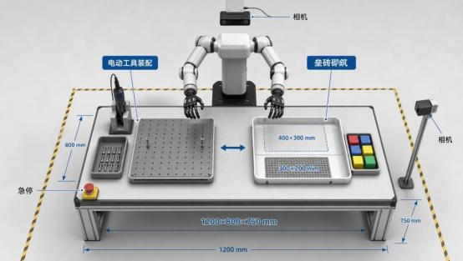
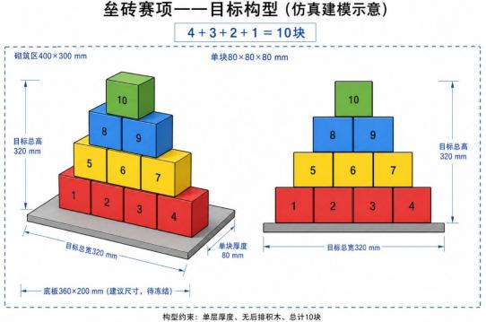
图 l 工作台示意图（仅供参考）
图 3 垒砖砌筑示意图（仅供参考）

具体实景图后续发布， 目前工作台示意图与垒砖砌筑示意图仅供参考。

